國立臺北商業大學
資 訊 管 理 系
115資訊系統專案設計
系統手冊

組 別：第115413組
題 目：FocusFlow AI
指導老師：蒯思齊老師
組 長：11246084 鍾百陶
組 員：11246062 邱偉豪 11246064 張庭語
11246085 張家瑜
中華民國115年6月2日

目錄
第1章 前言 1
1-1 背景介紹 1
1-2 動機 1
1-3 系統目的與目標 3
1-4 預期成果 5
第2章 營運計畫 6
2-1 可行性分析 6
2-2 商業模式－Business model 8
2-3 市場分析－STP 9
2-4 競爭力分析 SWOT-TOWS 或五力分析 10
第3章 系統規格 12
3-1 系統架構 12
3-2 系統軟、硬體需求與技術平台 13
3-3 使用標準與工具 15
第4章 專案時程與組織分工 18
4-1 專案時程 18
4-2 專案組織與分工 18
4-3 上傳 GitHub 紀錄 22
第5章 需求模型 24
5-1 使用者需求 24
5-2 使用個案圖（Use case diagram） 25
5-3 使用個案描述（Activity diagram） 27
5-4 分析類別圖（Analysis class diagram） 30
第6章 設計模型 32
6-1 循序圖（Sequential diagram）與通訊圖（Communication diagram） 32
6-2 設計類別圖（Design class diagram） 37
第7章 實作模型 38
7-1 佈署圖（Deployment diagram） 38
7-2 套件圖（Package diagram） 38
7-3 元件圖（Component diagram） 40
7-4 狀態機（State machine）或時序圖（Timing diagram） 41
第8章 資料庫設計 46
8-1 資料庫關聯表 46
8-2 表格及其 Meta data 47
第9章 程式 56
9-1 元件清單及其規格描述 56
9-2 其他附屬之各種元件 56
第10章 測試模型 57
10-1 測試計畫 57
10-2 測試個案與測試結果資料 57
第11章 操作手冊 58
11-1 安裝說明 58
11-2 系統元件與管理方式 58
第12章 使用手冊 59
12-1 主要畫面說明 59
12-2 操作流程與畫面移轉 59
第13章 感想 60
第14章 參考資料 61

圖目錄
圖 1-2-1 台灣線上教育市場規模持續成長，顯示數位學習需求快速提升 2
圖 1-2-2 全球 MOOCs 市場快速擴張，凸顯線上課程與自主學習發展潛力 2
圖 3-1-1 系統流程圖 13
圖 4-1-1 專案時程甘特圖 18
圖 4-3-1 上傳GitHub紀錄 22
圖 4-3-2 11246062 邱偉豪 上傳GitHub紀錄 22
圖 4-3-3 11246084 鍾百陶 上傳GitHub紀錄 23
圖 4-3-4 11246085 張家瑜 上傳GitHub紀錄 23
圖 5-2-1 使用個案圖 26
圖 5-4-1 系統分析類別圖 30
圖 6-1-1 循序圖-使用者登入與註冊 32
圖 6-1-2 循序圖-教師上傳影片與系統處理 33
圖 6-1-3 循序圖-學生網頁提問 34
圖 6-1-4 循序圖-LINE Bot 提問 35
圖 6-1-5 循序圖-管理員資料管理 36
圖 6-2-1 設計類別圖 37
圖 6-2-2 設計物件圖-LINE 提問完成後的資料實例 37
圖 7-1-1 佈署圖 38
圖 7-2-1 套件圖-前端介面 38
圖 7-2-2 套件圖-Web API 服務 39
圖 7-2-3 套件圖-AI 影片處理 39
圖 7-2-4 套件圖-資料儲存與管理 39
圖 7-2-5 套件圖-LINE 整合與 QA 40
圖 7-3-1 元件圖 40
圖 7-4-1 狀態機-登入 41
圖 7-4-2 狀態機-帳號註冊 42
圖 7-4-3 狀態機-影片處理流程 43
圖 7-4-4 狀態機-學生提問與 QA 回答 44
圖 7-4-5 狀態機-LINE Bot 對話流程 45
圖 8-1-1 MongoDB Collection Relationship Diagram 46

表目錄
表 1-3-1 現有學習工具與 FocusFlow 功能比較表 4
表 2-1-1 FocusFlow 核心功能與技術對應表 6
表 2-2-1 商業模式－Business model 8
表 2-4-1 SWOT 分析表 10
表 2-4-2 TOWS 交叉策略分析表 11
表 3-2-1 系統技術平台選型 14
表 3-2-2 使用者端硬體需求 15
表 3-3-1 工具表 17
表 4-2-1專業組織與分工表 18
表 4-2-2 組員工作內容與貢獻度 21
表 5-1-1 功能性需求表 24
表 5-2-1 使用個案圖角色說明 26
表 5-3-1 使用者登入系統與查看對應資料 27
表 5-3-2 教師建立課程與上傳教學影片 27
表 5-3-3查看影片處理狀態 28
表 5-3-4 學生綁定 LINE 帳號 28
表 5-3-5 學生於網頁影片下方提問 28
表 5-3-6 學生透過 LINE Bot 提問 29
表 5-3-7 取得回答與對應影片時間段 29
表 5-3-8 管理員管理使用者資料 29
表 5-3-9 管理員管理課程與影片資料 30
表 8-1-1 主要資料關係摘要 47
表 8-2-1 資料表 48
表 8-2-2 資料表描述-01 使用者資料 48
表 8-2-3 資料表描述-02 課程資料 49
表 8-2-4 資料表描述-03 影片資料 49
表 8-2-5 資料表描述-04 文字片段向量資料 51
表 8-2-6 資料表描述-05 修課紀錄 51
表 8-2-7 資料表描述-06 提問紀錄 52
表 8-2-8 資料表描述-07 精華片段快取 53
表 8-2-9 資料表描述-08 使用紀錄 53
表 8-2-10 資料表描述-09 LINE 綁定 Token 53
表 8-2-11 資料表描述-10 專有名詞詞庫 54
表 8-2-12 資料表描述-11 正規化逐字稿 54
表 8-2-13 資料表描述-12 音訊片段向量資料 55
表 8-2-14 資料表描述-13 影片片段向量資料 55

前言

背景介紹
近年來，數位學習、遠距教學、混成課程、翻轉教學與 MOOCs 線上課程已逐漸成為高等教育與自主學習的重要形式。教師可透過課程錄影、線上平台或雲端教材保存完整教學內容，學生也能依照自身時間安排，在課前預習、課後複習或考前回顧課程。
然而，隨著教學影片數量增加與影片長度拉長，學生在複習時常面臨「知道自己想找某個觀念，卻不知道它出現在影片哪一段」的問題。傳統教學影片多以播放時間軸、章節標題或手動拖曳方式瀏覽。對於一堂 40 至 90 分鐘的課程而言，學生若忘記概念出現位置，往往需要花費大量時間反覆搜尋，甚至可能因搜尋成本過高而放棄深入理解。
另一方面，短影音與微學習形式也改變了學生取得資訊的習慣，學習者更期待快速進入重點並即時獲得回饋；但教育內容不同於一般短影音，不能只保留零散摘要，仍需連回原始課程脈絡，才能維持學習完整性。
因此，本專題希望開發一套結合 AI 影片理解、語意檢索與片段回放的學習輔助系統。系統將協助學生以自然語言對課程影片提問，並快速取得相關影片片段與重點內容，使長時間教學影片具備「可搜尋、可提問、可定位、可回到原始片段」的能力。透過此設計，學生能提升自主學習與複習效率，教師與助教也能減少重複性問題回覆的負擔。

動機
隨著線上教育與數位學習需求持續提升，課程影片已不再只是輔助教材，而逐漸成為學生課前預習、課後複習與自主學習的重要學習資源。為了說明本專題所處的教育環境與市場需求，本節先從台灣線上教育市場與全球 MOOCs 市場兩項資料進行觀察，以確認影片式教材與線上學習平台的發展趨勢。
圖 1-2-1顯示台灣線上教育市場在 2025 至 2034 年間呈現明顯成長趨勢，市場規模預估將由 2025 年的 7.774 億美元成長至 2034 年的 51.079 億美元，2026 至 2034 年複合年成長率達 22.57%。此趨勢代表線上教育與數位學習需求正快速提升，課程影片、雲端教材與線上學習平台將成為學生自主學習的重要媒介。對本專題而言，當影片式教材使用量持續增加，如何協助學生更有效率地搜尋影片內容、定位重點片段並取得即時學習支援，便成為值得解決的實際問題。(資料來源)
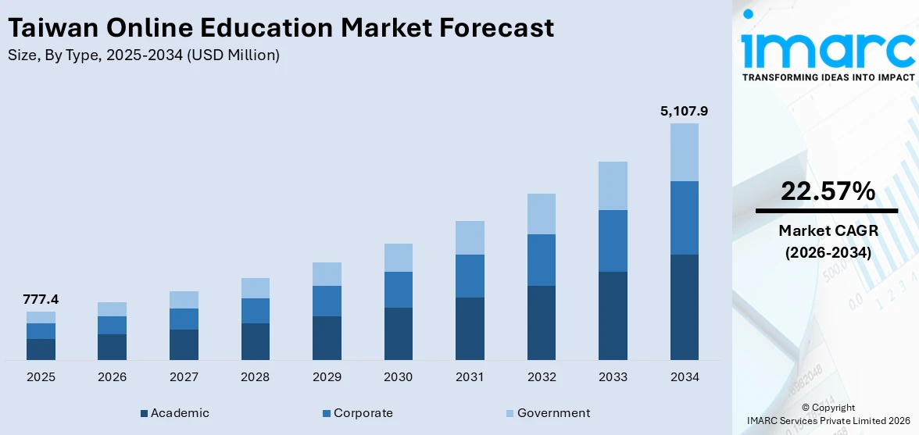
圖 1-2-1 台灣線上教育市場規模持續成長，顯示數位學習需求快速提升

圖 1-2-2 顯示全球 MOOCs 市場規模預估將由 2024 年的 260 億美元成長至 2034 年的 6843 億美元，2025 至 2034 年複合年成長率達 39.3%，顯示開放式線上課程與自主學習市場具有高度成長潛力。MOOCs 課程多以影片作為主要教學形式，學習者通常需要自行安排時間觀看、理解與複習內容。然而，當課程影片數量龐大且單支影片時間較長時，學生容易面臨重點查找困難與無法即時提問的問題。因此，本專題 FocusFlow 可作為 MOOCs 或線上課程平台的輔助工具，透過 AI 問答、語意檢索與 timestamp 回溯，提升影片教材的可搜尋性與互動性。(資料來源)

圖 1-2-2 全球 MOOCs 市場快速擴張，凸顯線上課程與自主學習發展潛力

在翻轉教學與線上自學情境中，學生通常需要自行觀看影片並吸收課程內容。一旦遇到不理解的觀念，若無法即時獲得教師或助教協助，學習過程便容易中斷。現有學習平台多半將影片視為靜態教材，主要功能集中在影片上傳、播放、分類與管理，較少提供以課程內容為基礎的即時問答與片段定位機制。學生若對影片內容產生疑問，仍需自行查找筆記、搜尋網路資料、詢問同學，或等待教師與助教回覆。這種延遲回饋不僅影響學習效率，也使影片教材的互動性與再利用價值受到限制。
另一方面，教師與助教也經常面臨學生重複提問的情況。例如，學生可能反覆詢問某個概念出現在影片哪一段、某個操作步驟如何完成，或考前應優先複習哪些課程片段。這類問題雖然屬於基礎學習需求，但若完全依賴教師與助教人工回覆，將增加教學支援負擔，也使教師較難將時間集中於進階教學、課程設計與個別化輔導。
因此，若能透過系統協助學生先完成基礎問題查找與影片片段定位，將有助於降低學生卡關時間，也能減少教師與助教重複回答相似問題的負擔。基於上述問題，本專題希望開發一套結合教學影片與 AI 問答的學習輔助系統，取名為「FocusFlow」。本系統並非取代教師教學，而是作為課後複習、影片教材整理與自主學習的輔助工具。透過讓學生能以自然語言對課程影片提問，並快速取得相關影片片段與重點內容，FocusFlow 期望讓長時間教學影片不再只是被動播放的教材，而能成為可搜尋、可提問、可回到原始課程脈絡的互動式學習資源。

系統目的與目標
隨著數位學習、翻轉教學與 MOOCs 線上課程逐漸普及，課程影片已成為學生課前預習、課後複習與自主學習的重要教材。然而，現有學習平台多半仍以「影片上傳、分類、播放」為主要功能，學生若想尋找特定觀念，通常只能依靠章節標題、筆記或手動拖曳時間軸。當課程影片時間較長、內容密度較高時，這種方式容易造成複習效率低落，也使學生在自學過程中遇到問題時無法即時獲得支援。
本系統旨在建立一套以長篇教學影片為核心的 AI 問答與 timestamp 回溯平台，協助教師將課程影片或 YouTube 課程連結轉換為可搜尋、可提問、可定位的學習資料。與傳統影片播放平台不同，FocusFlow 不只是提供影片觀看功能，而是結合語音轉文字、影片內容切分、向量化檢索與相似度比對等技術，使學生能以自然語言對課程內容提問，並快速取得相關影片片段、重點內容與原始時間碼。
系統目標並非取代教師教學，而是作為課後複習、影片教材整理與自主學習的輔助工具，讓學生學習不中斷，也協助教師與助教減少重複回答基礎問題的負擔。
本系統設計遵循以下核心目標：
- 建立可搜尋的教學影片資料架構：本系統將教師上傳的 video 或 YouTube 課程連結轉換為可被查詢的學習資料。系統會透過 FFmpeg 進行音訊抽取，並使用 STT 語音轉文字技術產生逐字稿，再依據時間與語意進行 segment 切分，使原本只能被播放的長影片，能被整理為具有時間碼、段落內容與課程脈絡的結構化資料。
- 實現影片內容向量化與語意檢索：本系統具備 AI 理解影片內容與文字內容對齊的能力，這將透過 Gemini Embedding 技術將影片片段、逐字稿與相關文字內容進行向量化處理。完成 embedding 後，系統可將學生問題與課程片段轉換為可比對的向量資料，作為後續語意搜尋與問答回覆的基礎。
- 提供自然語言問答與快速片段定位：本系統支援學生以自然語言針對課程內容提問，並透過 Cosine Similarity 餘弦相似度演算法，比對學生問題與影片段落之間的語意相似度，快速找出最相關的 segment。透過此設計，學生不需要手動拖曳整部影片，即可直接取得與問題相關的課程片段與初步回答。
- 保留原始課程脈絡與時間戳 (timestamp) 回溯能力：本系統在 AI 回答中會提供相關 timestamp，使學生能從系統回覆直接回到原始影片片段確認內容。此設計能避免 AI 回答與課程教材脫節，讓學生在快速取得答案的同時，仍能回到教師原始講解脈絡中理解前後概念，提升學習可信度與複習完整性。
- 建立學生與教師皆可使用的課程管理流程：本系統第一階段 MVP 將建立 Student、Teacher、Admin 三種角色權限與登入機制。Teacher 可建立 course 並上傳 video，系統會記錄影片處理狀態，讓使用者確認影片是否已完成 AI Pipeline 處理；Student 可針對 course 內容進行提問；Admin 則可透過管理介面查看使用者、影片與系統資料概況，以輔助系統展示與後續維護。
- 串接 LINE Bot 與 Web 介面，提升使用便利性：本系統將提供 Web 介面作為主要操作平台，並串接 LINE Bot，使學生能透過 QR Code 綁定 LINE 後，在熟悉的通訊環境中進行課程問答。此設計能降低學生使用門檻，讓學習支援不侷限於單一平台，而能延伸至日常通訊情境中，達到隨時提問、即時查找課程片段的效果。
- 降低影片儲存與播放成本：本系統可支援將課程影片上傳至 YouTube，並透過 iframe 嵌入方式於前端網頁播放。系統本身主要儲存影片 metadata、逐字稿、segment、embedding 與 timestamp 等資料，不直接承擔大量影音串流成本，藉此降低伺服器頻寬負擔，也提升系統未來擴充與部署的可行性。

根據表 1-3-1中 FocusFlow 與現有學習工具的功能差異。相較於一般影片平台或單純 AI 聊天工具，FocusFlow 的核心特色在於能將「學生提問」與「原始課程影片片段」連結，使學生不只得到文字回覆，也能回到影片時間點確認教師講解內容。
從表 1-3-1可看出，FocusFlow 並非單純的影片播放平台，也不是一般聊天式 AI 工具。一般課程影片平台與 LMS 雖能提供影片播放與教材管理功能，但較缺乏以影片內容為基礎的即時問答與語意檢索能力；一般 AI 聊天工具雖可回答問題，卻不一定能對應到教師實際講解的課程片段。FocusFlow 則透過 STT、segment 切分、Gemini Embedding、Cosine Similarity 與 timestamp 回溯設計，讓學生能直接以問題定位影片重點，並回到原始課程脈絡中確認內容，進而提升影片教材的可搜尋性、互動性與複習效率。

表 1-3-1 現有學習工具與 FocusFlow 功能比較表
項目/系統 | FocusFlow | NotebookLM | 一般課程影片平台 | YouTube 章節功能 | 一般 AI 聊天工具 | 校內 LMS 平台
課程影片播放 | ✔ | △ | ✔ | ✔ | ✘ | ✔
課程影片上傳與管理 | ✔ | △ | ✔ | ✔ | ✘ | ✔
自然語言提問 | ✔ | ✔ | ✘ | ✘ | ✔ | ✘
依課程內容回答 | ✔ | ✔ | ✘ | ✘ | △ | ✘
回傳影片 timestamp | ✔ | △ | ✘ | ✔ | ✘ | ✘
連回原始影片片段 | ✔ | △ | ✘ | ✔ | ✘ | ✘
影片內容向量化檢索 | ✔ | △ | ✘ | ✘ | ✘ | ✘
減少教師/助教重複答疑 | ✔ | ✔ | ✘ | ✘ | △ | ✘
學生提問紀錄 輔助教材調整 | ✔ | ✘ | ✘ | ✘ | ✘ | △
學習脈絡保留 | 高 | 中 | 中 | 中 | 低 | 中

預期成果
本專題預期完成一套可展示的 FocusFlow 第一階段 MVP，讓長篇教學影片不再只是被動播放的教材，而能被轉換為可搜尋、可提問與可回溯的互動式學習資源。系統將以「課程影片 AI 問答」為核心，完成登入與課程列表、教師上傳影片與處理、QR Code 綁定 LINE、LINE Bot 提問與時間戳跳轉等主要流程，使學生能在課後複習或自主學習時，能透過自然語言提問快速找到相關影片片段，並回到原始課程脈絡中補充理解。
在學生使用情境中，本系統希望能縮短學生從「產生疑問」到「找到對應影片內容」的時間。當學生忘記某個概念出現於影片哪一段時，不再需要反覆拖曳進度條或重新觀看整部影片，而是能透過 AI 問答取得初步回覆、相關 segment 與 timestamp，進一步跳轉至原影片確認教師講解內容。透過此設計，系統預期能提升課後複習、考前整理與自主學習的效率，降低學生因找不到片段或等待回覆而中斷學習的情況。
在教師與助教使用情境中，本系統預期能提升教學影片的再利用價值，並減少重複性問題回覆的負擔。教師上傳課程影片後，系統將透過 AI Pipeline 自動建立逐字稿、segment 與 embedding，使影片內容能被檢索與問答使用；助教與教師則可將更多時間投入進階概念說明、課程設計與個別化輔導，而非反覆協助學生查找相同影片片段或回答基礎問題。
在系統實作層面，本階段預期完成前端、後端、MongoDB、AI Pipeline 與 LINE Bot 的基礎串接，並建立可延伸的資料處理流程。系統將保存課程、影片 metadata、逐字稿、segment、embedding 與 timestamp 等必要資料，作為後續問答檢索與影片回溯的基礎。未來可進一步擴充學習歷程分析、問答品質評估、課程摘要整理、權限管理強化與個人化學習建議等功能，但上述延伸功能不列為本階段 MVP 的主要驗收範圍。
整體而言，FocusFlow 預期能證明「長篇教學影片」可以透過 AI 技術轉換為具備搜尋、問答與片段定位能力的學習資源。其核心價值不在於取代教師，而是協助學生在課後學習過程中更快找到答案，也協助教師與助教降低基礎問題支援負擔，進一步提升影片教材在翻轉教學、MOOCs 與線上課程中的應用價值。

營運計畫

可行性分析
本節將從技術可行性、教育應用可行性、經濟與營運可行性、法律與資料使用可行性、操作可行性五個面向，分析 FocusFlow 是否具備實際開發與應用的可能性。由於本系統並非單純概念構想，而是以第一階段 MVP 為基礎進行實作，因此可行性分析將同時說明系統目前已採用的開發工具、技術方法與後續擴充方向。
- 技術可行性
FocusFlow 第一階段 MVP 採用前後端分離與 AI Pipeline 架構。前端以 React 與 Vite 建立單頁式應用程式，後端以 Node.js、Express 與 Mongoose 提供 REST API，資料庫使用 MongoDB Atlas 儲存使用者、課程、影片、segment、LINE 綁定與使用紀錄等資料。AI Pipeline 則以 Python 執行音訊抽取、語音轉文字、segment 切分、embedding 建立與資料匯入，形成可被檢索的教學影片資料。
表 2-1-1 FocusFlow 核心功能與技術對應表
核心功能 | 對應技術／工具 | 可行性說明
課程影片上傳與管理 | React、Node.js、Express、MongoDB Atlas | 教師可建立課程並上傳影片或管理影片資料，系統可記錄影片處理狀態。
影片音訊抽取 | FFmpeg | 將課程影片中的音訊抽出，作為後續 STT 語音轉文字輸入
語音轉文字 | STT / Whisper / faster-whisper | 將教學影片轉換為逐字稿，使影片內容可被後續切分與檢索
影片段落切分 | Segment 切分邏輯 | 依時間、語意或逐字稿內容將影片切成可搜尋片段
影片內容向量化 | Gemini Embedding | 將影片段落與文字內容轉換為向量資料，建立語意檢索基礎
問題與片段比對 | Cosine Similarity | 比對學生問題與影片 segment 的向量相似度，找出最相關內容
回傳影片時間點 | Timestamp 設計 | AI 回答可對應原始影片時間碼，讓學生回到影片確認教師講解
使用者發問管道 | LINE Messaging API、Web 介面 | 學生可透過 LINE Bot 或網頁介面進行課程問答
影片播放與頻寬控制 | YouTube iframe | 課程影片可嵌入前端播放，降低系統直接負擔大量影音串流成本

從表 2-1-1可看出，FocusFlow 的核心功能皆有對應的實作技術與工具。系統並非僅提出「AI 能理解影片」的概念，而是透過 STT 將影片轉為文字資料，透過 Gemini Embedding 建立影片內容向量，並使用 Cosine Similarity 進行語意比對，使學生問題能對應到最相關的影片片段。此流程可具體支撐「影片可搜尋、可提問、可回溯」的系統目標。

目前 FocusFlow 已完成基礎端到端流程規劃，可展示登入與課程列表、教師上傳影片與處理、QR Code 綁定 LINE、LINE Bot 提問與 timestamp 跳轉等主要功能。後續技術挑戰主要包含 AI 回答品質穩定性、embedding 檢索準確度、影片處理狀態管理、錯誤處理、資料安全與正式部署效能等。整體而言，本系統已具備原型驗證可行性，後續可在 MVP 基礎上逐步優化與擴充。
- 教育應用可行性
FocusFlow 的應用場景主要聚焦於長篇教學影片的課後複習、翻轉教學與線上課程自學。現行教學環境中，教師錄製課程影片、學生課後觀看影片已相當常見，但長影片不易搜尋、重點片段難以定位、學生無法即時提問等問題仍未被完全解決。
本系統以「問題導向查找」取代單純拖曳時間軸。學生可直接針對想複習的概念提問，系統再協助找出相關 segment 與影片時間位置，使學生能快速回到原始影片確認教師講解。此設計能降低學生尋找重點的時間成本，提升課後複習與考前整理效率，因此具備實際教育應用價值。
對教師與助教而言，FocusFlow 也能協助減少重複性問題回覆。例如學生常詢問「這個概念在哪一段影片有講」、「某個操作步驟如何完成」、「考前應優先複習哪一段」等問題，若能由系統先協助完成基礎查找，教師與助教便可將更多時間投入進階說明、課程設計與個別輔導。本系統不主張以 AI 取代教師，而是將 AI 定位為影片教材的輔助索引與初步問答工具，並透過 timestamp 保留原始課程脈絡。
- 經濟與營運可行性
FocusFlow 第一階段不以快速營利為主要目標，而是以教育展示、校內試用與需求驗證為主。系統採用既有開發框架、雲端資料庫、LINE API 與 AI 模型服務，可降低自行開發大型影音平台或訓練模型的成本。在影片儲存與播放方面，本系統可支援將課程影片上傳至 YouTube，並透過 iframe 方式嵌入前端播放。系統本身主要儲存課程資料、影片 metadata、逐字稿、segment、embedding 與 timestamp，不直接承擔大量影音串流成本，因此能降低伺服器頻寬與儲存負擔。
未來若系統穩定度與使用成效逐步提升，可進一步評估校園授權、課程平台模組、教師進階功能或教育機構方案。此模式不一定以一般商業營利為唯一方向，也可定位為教育科技服務、校內教學輔助工具或 MOOCs 平台外掛，具備與現有教育平台整合的潛力。
- 法律與資料使用可行性
FocusFlow 涉及課程影片、逐字稿、學生提問紀錄與 AI 回答內容，因此在資料使用上需注意教材授權、個人資料保護與 AI 回答揭露。
在課程影片方面，系統應以教師授權影片、公開可使用影片或校內課程教材為主要來源，避免未經授權處理他人教材。若使用 YouTube 影片，應遵循其嵌入播放與使用規範，並避免將影片另行下載或作為未授權用途。
在學生資料方面，系統僅保存必要的使用紀錄與提問資料，並應避免公開個別學生問題內容。若未來導入學習歷程分析，應進一步明確告知資料使用目的與保存方式。在 AI 回答方面，系統應標示回答為學習輔助內容，並透過 timestamp 讓學生回到原始影片確認教師講解，降低 AI 回答與課程內容脫節的風險。此設計可提升系統可信度，也符合教育場域中對教材來源與學習脈絡的要求。
- 操作可行性
FocusFlow 的操作設計以降低學生與教師使用門檻為原則。學生端可透過 Web 介面或 LINE Bot 以自然語言提問，不需學習複雜操作流程；教師端則可透過課程管理介面建立 course 並上傳影片，系統會顯示影片處理狀態，讓使用者了解影片是否已完成 AI Pipeline 處理。此設計讓不同角色能以熟悉的方式使用系統。
學生可透過 LINE 快速提問，教師可透過網頁管理課程影片，Admin 則可透過後台查看使用者、影片與系統資料概況。整體流程符合教學影片複習與課後問答情境，具備實際操作可行性。

商業模式－Business model
本節以 Business Model Canvas 九宮格分析 FocusFlow 的商業模式。由於本系統定位為教育科技服務與學習輔助工具，初期重點不在快速營利，而是驗證其是否能提升教學影片的可用性、降低學生複習成本，並協助教師與助教提升教材再利用效率。
表 2-2-1 商業模式－Business model
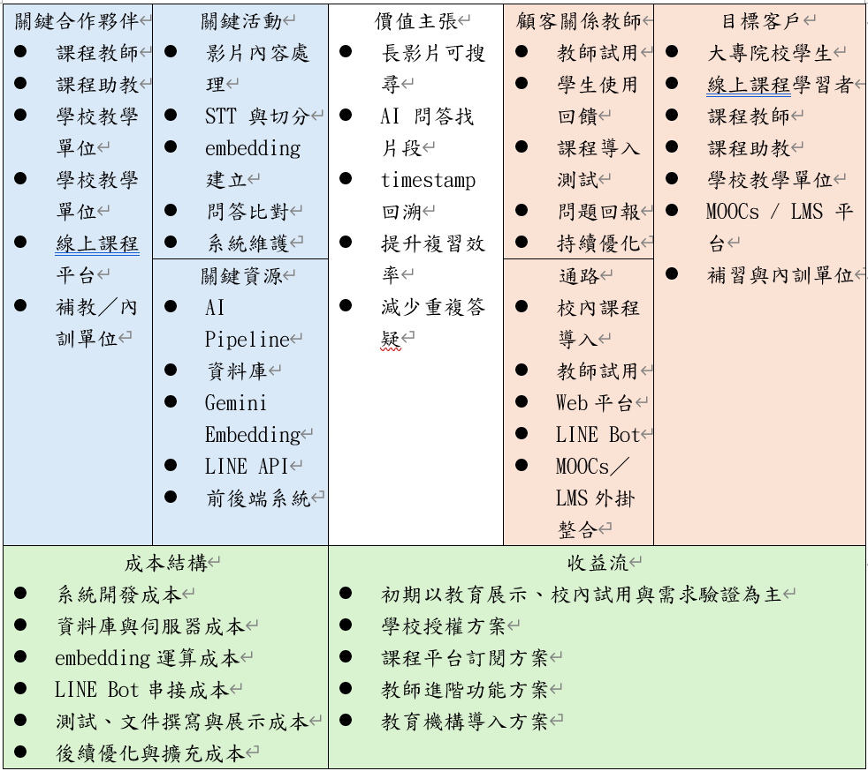
根據表 2-2-1商業模式九宮格分析，FocusFlow 的核心價值在於將長篇教學影片轉換為可搜尋、可提問、可回到原始片段的互動式學習資源。學生可透過自然語言提問快速找到課程重點，教師與助教則能降低重複回答基礎問題的負擔，進一步提升教學影片的再利用價值。
本系統初期以校內課程導入、專題展示與教師試用為主要推廣方式，先驗證其在實際教學情境中的需求與使用效果。未來若系統功能與問答品質逐步穩定，可進一步評估學校授權、平台訂閱、LMS／MOOCs 外掛整合與教育機構導入等發展模式。

市場分析－STP
本節以 STP 架構分析 FocusFlow 的市場定位。由於本系統主要解決長篇教學影片不易搜尋、學生無法即時提問，以及教師與助教重複答疑等問題，因此將依市場區隔、目標市場與產品定位三個面向進行說明。
- 市場區隔（Segmentation）
- 學生與線上學習者：學生是長篇教學影片最直接的使用者，特別是在課後複習、考前準備、缺課補學或線上課程自學時，經常需要回到影片中尋找特定觀念或操作步驟。當影片時間較長或內容密度較高時，若只能依靠章節標題或手動拖曳時間軸查找內容，容易造成時間浪費，進而降低複習效率與學習意願。
- 課程教師與課程助教：教師與助教經常需要回覆學生相似的基礎問題，例如某個觀念位於影片哪一段、操作步驟如何完成，或考前應優先複習哪些片段。這類問題雖然屬於正常學習需求，但重複性高，容易增加教學支援負擔。因此，若能透過系統協助學生先完成基礎查找，教師與助教便可將更多時間投入進階教學、課程設計與個別化輔導。
- 教學單位與線上課程平台：學校教學單位、MOOCs 平台、LMS 平台、補習教育單位與企業內訓單位，通常擁有大量課程錄影、線上講座、研討會錄影或訓練影片。這些教材內容完整但時間較長，若缺乏語意搜尋與片段定位功能，教材再利用價值會受到限制。因此，此類平台需要能提升影片可搜尋性、互動性與學習支援效率的輔助工具。
- 目標市場（Targeting）
- 大專院校學生與線上課程學習者：FocusFlow 初期主要鎖定大專院校學生，以及需要觀看長篇教學影片進行複習的線上學習者。這類使用者最常面臨影片重點難找、課後無法即時提問、考前整理效率低等問題，因此對 AI 問答找片段與 timestamp 回溯功能的需求較明確。
- 課程教師與課程助教：教師與助教是系統導入課程場域的重要關係人。透過 FocusFlow，教師可將既有課程影片轉換為可搜尋、可提問的學習資源；助教則可減少重複回答基礎問題的負擔。雖然教師與助教不一定是最頻繁的直接使用者，但他們對系統是否能導入教學情境具有重要影響。
- LMS、MOOCs、補習教育與企業內訓平台：當系統功能與問答品質逐漸穩定後，本系統可進一步作為現有 LMS、MOOCs、教育或訓練平台的輔助外掛。這些平台通常已具備影片播放與課程管理功能，但較缺乏針對影片內容的 AI 問答、語意檢索與原始片段回溯功能，因此具備後續合作與擴充潛力。
- 產品定位（Positioning）
- AI 問答與重點查找工具：FocusFlow 定位為長篇教學影片的 AI 學習輔助系統，協助學生以自然語言提問，快速找到課程影片中的相關片段與重點內容。相較於一般影音平台只能提供播放、章節或標題瀏覽，本系統更強調影片內容本身的可搜尋性與互動性。
- 可回到原始課程脈絡的學習工具：FocusFlow 並非單純提供 AI 文字回答，而是透過 segment 與 timestamp 設計，使學生能回到原始影片片段確認教師講解內容。此定位能降低 AI 回答與教材內容脫節的風險，並維持課程學習的完整脈絡。
- 現有教育平台的輔助外掛：FocusFlow 不以取代現有 LMS、MOOCs 或線上課程平台為目標，而是作為輔助外掛，補足現有平台在影片內容檢索、自然語言問答與片段回溯上的不足。透過此定位，本系統能與既有教育平台整合，提升影片教材的再利用價值，並強化學生在翻轉教學、線上課程與自主學習情境中的學習效率

競爭力分析 SWOT-TOWS 或五力分析
本節將透過 SWOT 與 TOWS 分析本系統的競爭力與後續發展策略。SWOT 分析主要用於整理系統目前的內部優勢、內部劣勢、外部機會與外部威脅；TOWS 分析則進一步將優勢、劣勢、機會與威脅進行交叉比對，提出後續系統優化與推廣策略。
表 2-4-1 SWOT 分析表
類型 | 分析內容
優勢 Strengths | - 已具備前端、後端、MongoDB、AI Pipeline 與 LINE Bot 的基礎串接，可展示端到端流程。  - 系統定位明確，聚焦長篇教學影片 AI 問答與 timestamp 回溯。  - LINE Bot 與 Web 介面可降低使用門檻，提升學生提問便利性。
劣勢 Weaknesses | - 目前仍為 MVP 原型，介面、錯誤處理與使用者體驗仍需優化。  - AI 回答品質受 STT、segment 切分與 embedding 檢索效果影響。  - 尚缺乏大規模使用者測試與學習成效量化資料。
機會 Opportunities | - 線上課程、翻轉教學、混成教學與 MOOCs 持續成長，長影片複習需求增加。  - AI 教育輔助工具受到關注，市場對個人化學習與即時問答需求提升。  - 可與 LMS、MOOCs、補習教育或企業內訓平台整合。
威脅 Threats | - 既有 LMS、影音平台或大型 AI 工具可能加入類似功能。  - 教材授權、個資保護與 AI 回答正確性可能影響使用信任。  - AI API 成本與服務穩定性可能影響後續營運。
根據表 2-4-1可知，FocusFlow 的主要優勢在於已具備可展示的 MVP 流程，並能以 AI 問答、segment 檢索與 timestamp 回溯功能，區隔一般影音平台與一般 AI 聊天工具。然而，目前系統仍處於原型階段，仍需持續改善問答品質、使用者體驗、資料治理與實際使用成效驗證。
表 2-4-2 TOWS 交叉策略分析表
外部  內部 | 優勢 Strengths | 劣勢 Weaknesses
機會 Opportunities | SO 策略：發揮優勢掌握機會  - 善用已完成的端到端 MVP 與 LINE Bot 串接優勢，先以校內課程展示與試用方式，驗證學生對長影片問答與重點查找的實際需求。  - 結合線上課程、翻轉教學與混成教學普及趨勢，將長篇教學影片轉換為可提問、可搜尋、可回到原始片段的學習資源。 | WO 策略：改善劣勢掌握機會  - 針對教育場域對複習效率的需求，優先改善 AI 問答品質、segment 切分準確度與 embedding 檢索效果。  - 透過學生問卷、教師試用與課程展示回饋，補足目前缺乏使用者測試與學習成效資料的限制。
威脅 Threats | ST 策略：發揮優勢降低威脅  - 以「AI 問答 + timestamp 回溯 + 課程來源 segment」作為差異化，避免與一般聊天機器人或影音平台同質化。  - 將系統定位為 LMS、MOOCs 或翻轉教學平台的輔助外掛，降低與既有平台直接競爭的風險。 | WT 策略：降低劣勢避免威脅  - 建立教材授權、資料使用限制與 AI 回答揭露機制，降低教材使用、個資與內容誤用風險。  - 針對 AI API 成本與服務穩定性，保留替代模型或模板回覆機制，以降低展示與營運風險。
根據表 2-4-2可知，FocusFlow 後續發展應以「穩定展示核心流程」與「驗證學生真實需求」為優先。短期內可透過校內課程展示、學生問卷與教師回饋確認教育應用價值；中長期則可強化 AI 回答品質、資料授權機制與平台整合能力，使系統具備導入 LMS、MOOCs 或其他線上課程平台的潛力。

系統規格

系統架構
本系統名為 FocusFlow，主要設計目標為將教學影片轉換為可被搜尋、可被提問，並能回溯至特定時間戳的學習知識資源，使學生在觀看教學影片時能更快速地找到所需內容，並降低教師重複回答相同問題的負擔。為達成此目標，本系統以教學影片為核心資料來源，結合語音辨識、語意分段與向量檢索等技術，建立可供學生提問與系統回覆的問答流程，並透過 Web 前端與 LINE Bot 提供操作與使用介面，使教師、學生與管理員能各自在合適的環境下完成課程影片管理、影片觀看與提問互動等工作。
整體架構分為三個部分：(1) 使用者互動與課程入口；(2) 後端核心流程與 AI 問答控制；(3) 影片知識化與資料資源整合。各部分之說明如下：

- 使用者互動與課程入口：本系統提供教師、學生與管理員三種角色，並以 Web 前端作為主要操作介面。教師可於 Web 前端建立課程、上傳教學影片或貼上 YouTube 影片連結，並檢視影片處理狀態；學生可於 Web 前端瀏覽所屬課程影片、觀看影片內容，並針對影片提出問題；管理員則透過 Web 前端進行使用者、課程、影片與相關系統資料的管理。為配合學生在行動裝置上的使用情境，本系統另提供 LINE Bot 作為行動端的提問入口，學生在綁定帳號後即可於 LINE 中輸入問題，並由系統回覆對應的答案與影片時間戳，使學習互動不限於 Web 前端的使用情境。

- 後端核心流程與 AI 問答控制：後端負責本系統的整體流程控制，主要包含課程影片管理、AI 影片知識化、問答檢索與答案生成四項工作。當教師於前端建立課程並上傳影片或提供 YouTube 影片連結後，後端會記錄影片基本資料，並啟動 AI 影片知識化流程，將影片內容處理為可檢索的知識資料。當學生透過 Web 前端或 LINE Bot 提出問題時，後端會將問題進行語意轉換，並從先前處理完成的影片語意片段中檢索相關內容；若檢索結果足以支援回答，便會交由生成式 AI 模型產生回覆並附上對應的影片時間戳，若檢索結果不足以回答問題，系統則會回覆查無相關內容，以避免提供與影片無關的資訊。
- 影片知識化與資料資源整合：影片知識化流程是本系統的核心處理階段。系統先透過 Faster-Whisper 將影片音訊轉換為帶有時間戳的逐字稿，再依語意完整性將逐字稿切分為較短的片段，並使用 Google Gemini 提供的文字向量嵌入模型，將片段轉換為語意向量後寫入資料庫，作為後續檢索的依據。資料層採用 MongoDB 作為主要儲存環境，集中保存課程與影片基本資料、逐字稿、語意片段與向量資料，以及學生提問與系統使用紀錄等內容，使影片資料、知識資料與使用歷程能在同一資料環境中相互對應，支援問答檢索與後續維護分析。

圖 3-1-1為本系統之系統架構圖，呈現前端介面、後端核心流程、外部服務與 AI 模型，以及資料與知識資源之間的整體關係。
教師於 Web 前端建立課程與影片資料後，後端會透過 YouTube API 處理影片來源資訊，並由 Faster-Whisper 與 Google Gemini API 完成逐字稿生成、語意分段與向量化處理，將影片內容轉換為可檢索的知識資料並寫入資料庫;學生於 Web 前端或經由 LINE Messaging API 從 LINE Bot 提出問題後，後端會在語意片段中檢索相關內容，再交由生成式 AI 模型產生回答，最後將答案與對應的影片時間戳回傳至原本的提問介面。
透過上述流程，教師端的影片建立工作與學生端的提問互動形成完整的閉環，使教學影片能由原本僅供觀看的素材，轉換為可被檢索、可被提問並可回到特定片段的知識來源。
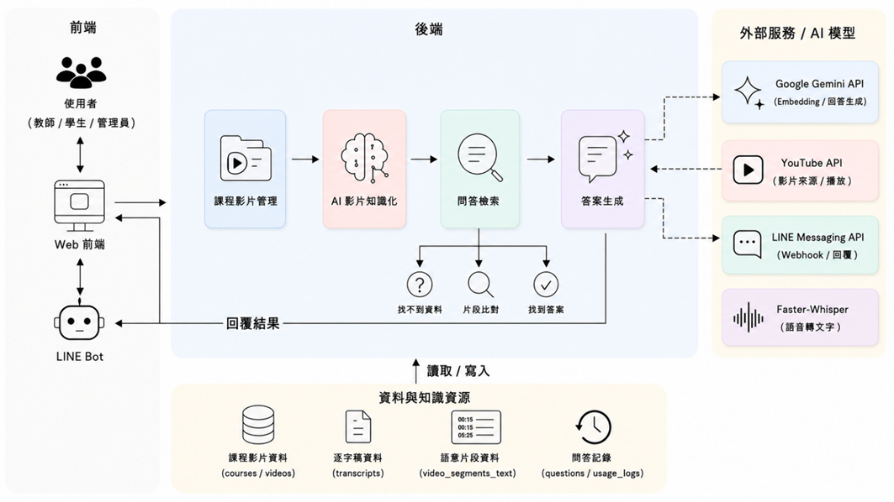
圖 3-1-1 系統流程圖

系統軟、硬體需求與技術平台
本系統採用前後端分離架構，前端以 React 19 + Vite 建構單頁應用程式（SPA），後端使用 Node.js + Express 提供 RESTful API，資料庫採用 MongoDB Atlas，並透過 Mongoose 操作資料模型與索引。AI 影片處理 Pipeline 使用 Python + FFmpeg + Faster-Whisper 進行音訊抽取與語音轉文字，並以 Google Gemini Embedding 產生文字向量，供後續問答檢索使用。
目前第一階段的核心能力為教師上傳影片、系統自動執行 AI Pipeline、學生針對影片內容提問，以及系統回傳答案與對應時間戳。音訊 embedding 與影片片段 embedding 目前屬於驗證支線，主要作為後續多模態檢索的基礎，還不是正式穩定功能。
整體系統以網頁形式提供教師端課程影片管理、影片上傳、處理狀態追蹤與簡易統計功能；學生端則可透過 Web 前端或 LINE Bot 進行課程瀏覽與提問。考量學生多在行動情境下使用，系統選擇整合 LINE Messaging API 作為輕量化提問入口，降低額外安裝 App 或學習新介面的門檻。
LINE 是台灣使用普及率最高的即時通訊軟體，依 LINE 台灣 2024 年官方公布資料，LINE 台灣月活躍用戶數達 2，200 萬人，滲透率約 93%，顯示其作為學生端行動入口具有高度可行性。對學生使用者而言，LINE 是其日常已熟悉且高頻使用的應用程式；以 LINE Bot 作為提問入口，可省去額外下載 App、註冊帳號或安裝 PWA 等門檻，降低使用阻力、提升黏著度，這是 PWA 或原生 App 難以企及的優勢。此設計同時也降低了開發與維護成本：LINE 平台已負責處理推播、訊息儲存與跨裝置同步，本系統僅需專注於後端 Webhook 與對話邏輯的開發。
為釐清本系統運行時採用的技術堆疊，將各層級核心技術整理如表 3-2-1：
表 3-2-1 系統技術平台選型
層級 | 採用技術 | 用途說明
前端框架 | React 19 + Vite | 建構單頁應用程式，提供學生、教師、管理員三種角色介面
前端互動 | GSAP、Three.js、qrcode.react | 提供動畫、3D 視覺元素與 LINE Bot QR Code 顯示
後端框架 | Node.js + Express 4 | 提供 RESTful API、JWT 身分驗證、檔案上傳與後端業務邏輯
後端資料模型 | Mongoose 8 | 定義 MongoDB Schema、資料驗證與資料存取
資料庫 | MongoDB Atlas | 儲存使用者、課程、影片、逐字稿、向量片段與使用紀錄
語音轉文字 | Faster-Whisper | 將教學影片音訊轉錄為帶時間戳的逐字稿
音訊處理 | FFmpeg / imageio-ffmpeg | 從影片檔案抽取音訊，供 STT Pipeline 使用
文字向量嵌入 | Google Gemini Embedding | 將影片文字片段與學生問題轉換為語意向量
問答生成 | Google Gemini API（可切換 OpenAI） | 根據檢索片段生成自然語言答案
向量檢索 | Memory mode / Atlas Vector Search | 開發或展示時可使用 memory mode；Atlas Vector Search 需確認索引已建立後啟用
即時通訊整合 | LINE Messaging API | 提供學生端 LINE Bot 提問入口
API 文件 | Swagger UI（OpenAPI 3.0） | 提供 API 規格查閱與測試介面
套件管理 | npm、pip、venv | 管理前後端與 Python Pipeline 的相依套件
考量網路環境差異與裝置多樣性，本系統前端介面支援各類網路連線模式（Wi-Fi / 4G / 5G），並利用 Vite 建置時自動產生的程式碼分割（code splitting）與快取機制，於低速網路下仍可維持基本可用性。LINE Bot 端則因 LINE 平台本身具備離線訊息暫存與重送機制，使用者於網路不穩時仍能順暢提問，待連線恢復後接收回應。

為使系統能穩定運行於主流裝置，使用者端硬體需求詳列如表 3-2-2：
表 3-2-2 使用者端硬體需求
系統硬體需求—裝置端 | 需求規格說明
裝置類型 | 支援瀏覽器之智慧型手機 / 平板 / 電腦；LINE Bot 端需安裝 LINE App
作業系統版本 | Android 8.0 以上 / iOS 13 以上 / Windows 10 以上 / macOS 11 以上
瀏覽器建議版本 | Chrome、Edge、Safari、Firefox 等主流瀏覽器
LINE App 版本 | iOS 13.7 以上 / Android 12.0 以上 對應之 LINE 最新穩定版
網路需求 | Wi-Fi / 4G / 5G，觀看影片建議具備穩定網路連線
螢幕解析度 | 建議 1280 × 720 以上，行動裝置可依 LINE App 或瀏覽器畫面自適應
儲存空間需求 | 使用者端僅需基本瀏覽器快取空間，影片與系統資料主要儲存於伺服器與 MongoDB Atlas

使用標準與工具
以下列出了本組於開發 FocusFlow AI 教學影片問答系統時所使用的主要開發工具與技術，並說明各項工具的特點與選用理由：
- Node.js：具備非同步與事件驅動特性，適合處理 Web API 請求與即時資料交換。本系統使用 Node.js 作為後端執行環境，負責處理登入驗證、課程資料、影片資料、問答請求與 LINE Bot 訊息流程。
- Express：為 Node.js 常用的輕量級 Web 應用框架，提供路由、中介層與請求處理功能。本系統使用 Express 建立 RESTful API，便於前端、資料庫與外部服務進行整合。
- MongoDB：為文件型 NoSQL 資料庫，適合儲存結構較彈性的資料。本系統使用 MongoDB 儲存使用者資料、課程資料、影片資訊、影片文字片段、問答紀錄與 LINE 綁定資料，並搭配 MongoDB Atlas Vector Search 進行語意檢索。
- Mongoose：為 Node.js 操作 MongoDB 的 ODM 工具，可透過 Schema 定義資料格式與驗證規則。本系統使用 Mongoose 管理各資料集合的欄位結構，使資料存取與維護更具一致性。
- React：為前端使用者介面開發函式庫，採用元件化設計方式，適合建立單頁式應用程式。本系統使用 React 製作學生、教師與管理員介面，提供課程瀏覽、影片問答、LINE 綁定與後台管理等功能。
- Vite：為現代化前端建置工具，具備快速啟動與熱更新特性。本系統使用 Vite 建立前端開發環境，提升畫面開發與測試效率。
- Python：具備豐富的 AI 與資料處理套件，適合開發語音辨識與資料前處理流程。本系統使用 Python 建立 AI Pipeline，負責影片音訊處理、語音轉文字、文字分段與向量嵌入。
- Faster-Whisper：為 Whisper 語音辨識模型的高效能實作，可將影片音訊轉換為含時間戳的文字稿。本系統使用 Faster-Whisper 產生教學影片逐字稿，作為後續問答檢索的資料來源。
- Google Gemini API：提供文字向量嵌入與生成式 AI 回答能力。本系統使用 Gemini API 將問題與影片片段轉換為向量，並根據檢索結果產生學生提問的回答內容。
- LINE Messaging API：為 LINE 官方提供的 Bot 開發介面。本系統使用 LINE Messaging API 接收學生提問、完成帳號綁定與回覆 AI 問答內容，提供行動端的學習互動入口。
- Visual Studio Code：為本組主要使用的程式碼編輯器，支援 JavaScript、React、Python、Markdown 等語言開發，並可透過擴充套件輔助除錯、格式化與版本控制。
- GitHub：用於版本控制與團隊協作管理，支援多人分支開發、程式碼歷程追蹤與專案檔案保存。本組透過 GitHub 管理前端、後端與 AI Pipeline 程式碼。
- MongoDB Compass：為 MongoDB 官方圖形化資料庫管理工具。本組使用 MongoDB Compass 檢視資料內容、確認 Collection 結構與測試查詢結果，提升資料庫除錯效率。
- PlantUML / Diagrams.net：用於繪製系統相關圖表。本組使用 PlantUML 製作用例圖、循序圖、類別圖等 UML 圖，並使用 Diagrams.net 繪製系統架構圖與部署相關圖表。
- Microsoft Word / PowerPoint：本組使用 Microsoft Word 撰寫系統手冊與專題報告，並使用 Microsoft PowerPoint 製作專題簡報與成果展示資料。

各項工具與環境依用途分類整理如表 3-3-1：
表 3-3-1 工具表
系統開發環境
作業系統 | Windows 11、macOS
程式撰寫工具 | Visual Studio Code
AI 程式輔助 | Claude Code、Codex
程式開發工具
前端技術 | React 19、Vite、JavaScript、HTML、CSS、ESLint、GSAP、Three.js
後端技術 | Node.js、Express、RESTful API、JWT (jsonwebtoken)、bcryptjs、Multer、CORS
AI Pipeline | Python 3、Faster-Whisper、Google Gemini API、PyMongo、ffmpeg
LINE Bot 整合 | LINE Messaging API、Webhook、HMAC-SHA256 簽章驗證
相依套件管理 | npm（Node.js）、pip + venv（Python）
資料庫設計與管理 | MongoDB Atlas（雲端託管）、Mongoose 8（ODM）、MongoDB Compass（GUI）
API 文件與測試 | Swagger UI（OpenAPI 3.0）、swagger-ui-express、js-yaml
文件與美工工具
系統架構與部署圖 | draw.io（Diagrams.net）
UML 圖（用例／循序／類別／活動） | PlantUML、Mermaid
報告書撰寫 | Microsoft Word、Notion
簡報製作 | Microsoft PowerPoint、Canva
專案管理平台
版本控管與專案協作 | Git、GitHub、Notion
檔案儲存 | GitHub、Google Drive

專案時程與組織分工

專案時程
根據專案工作流程，我們將開發過程分成多個項目，將專案彙整成甘特圖如下：
圖 4-1-1 專案時程甘特圖

專案組織與分工
表 4-2-1專業組織與分工表
● ：主要負責人 、 ○ ：次要負責人
項目/組員 |  | 111246062邱偉豪 | 111246064  張庭語 | 111246084鍾百陶 | 111246085張家瑜
系統  規劃 | MVP 範圍與系統架構規劃 |  |  | ●
 | 使用者需求分析 |  |  | ○ | ●
 | 功能樹與流程設計 | ● |  | ○
 | 影片處理與 AI 問答流程 |  | ○ | ●
前端  開發 | 首頁入口頁面 |  |  |  | ●
 | 使用者登入頁面 |  |  |  | ●
 | 角色切換 |  |  |  | ●
 | 側邊導覽列 |  |  |  | ●
 | 頂部資訊列 |  |  |  | ●
 | 學生儀表板頁面 |  |  |  | ●
 | 學生課程列表頁面 |  |  |  | ●
 | 學生課程詳細頁面 |  |  |  | ●
 | 學生影片播放功能 |  |  |  | ●
 | 學生 AI 問答面板 |  |  | ○ | ●
 | 學生 LINE Bot 綁定頁面 |  |  | ● | ○
 | 教師儀表板頁面 |  |  |  | ●
 | 教師課程管理頁面 |  |  |  | ●
 | 教師新增課程功能 |  |  | ● | ○
 | 教師影片上傳頁面 |  |  | ● | ○
 | 教師影片處理狀態顯示 |  |  | ● | ○
 | 管理員總覽頁面 |  |  |  | ●
 | 管理員使用者管理頁面 |  |  | ● | ○
 | 管理員課程管理頁面 |  |  | ● | ○
 | 管理員影片管理頁面 |  |  | ● | ○
 | 管理員統計頁面 |  |  |  | ●
 | 整體 UI 視覺設計（首頁／登入／Dashboard／側邊列／圖示） |  |  |  | ●
 | 視覺互動效果（3D Button／Bubble Scene 動態背景） |  |  |  | ●
後端  開發 | 登入驗證與 JWT 權限控管 | ●
 | API 架構與基礎中介層 | ●
 | 課程 CRUD API | ● |  | ○
 | 影片管理 API（上傳／列表／詳細／刪除） | ● |  | ○
 | 影片處理控制 API（狀態查詢／重試／內部回報） | ● |  | ○
 | AI 問答 API | ● |  | ○
 | LINE Webhook 與簽章驗證 | ● |  | ○
 | LINE 綁定 Token API | ● |  | ○
 | 統計 API（學生／教師／管理員） | ○ |  | ●
 | 管理員後台 API | ○ |  | ●
 | 問題紀錄 API | ○ |  | ●
資料庫  設計 | MongoDB 資料模型設計 | ○ |  | ●
 | 影片片段與處理狀態結構 |  | ○ | ●
 | Embedding 與向量資料結構 |  | ● | ○
 | 問答匹配片段紀錄結構 | ○ |  | ●
 | MongoDB 索引與Vector Search |  | ○ | ●
 | 資料匯入與 Demo Seed 工具 | ● |  | ○
AI  模組 | RAG 檢索流程 | ○ | ●
 | 問題向量化、向量搜尋、答案生成 | ○ |  | ●
 | 回答附帶影片片段與時間戳 | ○ |  | ●
 | 問題與回答紀錄保存 | ○ |  | ●
 | 影片檔案掃描與音訊抽取 |  | ●
 | Whisper 語音轉文字 |  | ●
 | 逐字稿快取、正規化與術語校正 |  | ●
 | 逐字稿切段 Chunking |  | ●
 | Gemini Embedding |  | ●
 | STT Pipeline 輸出檔案產製 |  | ●
 | MongoDB 上傳與後端回報 |  | ○ | ●
 | 暫存檔清理機制 |  | ●
部署  維運 | VM 環境建置與 SSH 設定 | ●
 | Nginx 反向代理與 SELinux 設定 | ●
 | PM2 服務管理與開機自啟 | ●
 | GitHub Actions Self-hosted Runner CI/CD | ●
 | ngrok HTTPS Tunnel（LINE Bot Webhook） | ●
測試  驗證 | 後端 API 測試 | ●
 | AI 問答測試 | ● |  | ○
 | LINE Bot 流程測試 | ● |  | ○
 | Demo Seed 與 MVP 驗收測試 | ● |  | ○
文件  撰寫 | 第 1 章 前言 |  | ●
 | 第 2 章 營運計畫 |  | ●
 | 第 3 章 系統架構 | ●
 | 第 4 章 專案時程與組織分工 | ●
 | 第 5 章 需求模型 |  | ●
 | 第 6 章 設計模型 | ●
 | 第 7 章 實作模型 | ●
 | 第 8 章 資料庫設計 | ● |  | ○
 | 統整 | ○ | ●
 | README、Swagger與架構文件維護 | ●
 | ESG論文統整 |  | ●
美術  設計 | Logo 設計 |  |  |  | ●
 | 前端静態圖片與圖示資源製作 |  |  |  | ●
 | 名牌設計與製作 |  |  |  | ●
報告 | 簡報製作 |  |  |  | ●

表 4-2-2 組員工作內容與貢獻度
序號 | 姓名 | 工作內容 | 貢獻度
1 | 組長  11246084  鍾百陶 | 系統規劃：MVP 範圍、系統架構、AI 問答與影片處理流程  前端：教師上傳／處理狀態頁、管理員資料管理頁、LINE ORcode與綁定頁面  後端與資料庫：統計／後台／問題紀錄 API、向量搜尋與答案生成、MongoDB 模型、向量結構、Vector Search 索引 | 25%
2 | 組員  11246062  邱偉豪 | 後端：API 架構、JWT、課程／影片／AI 問答／LINE 相關 API、Demo Seed工具  部署：VM、Nginx、PM2、GitHub Actions CI/CD、ngrok  測試：後端、AI 問答、LINE 流程自動化測試  文件：第 3、4、6、7、8 章及 README、Swagger、會議紀錄 | 25%
3 | 組員  11246064  張庭語 | AI模組：音訊抽取、Whisper STT、逐字稿 Chunking、Gemini Embedding、STT 輸出、暫存清理  系統規劃：RAG 檢索流程  文件：第 1、2、5 章、論文章節統整 | 25%
4 | 組員  11246085  張家瑜 | 前端：首頁、登入、Dashboard、學生課程／影片／AI 問答頁、教師與管理員儀表板  UI/UX：整體視覺、3D Button、Bubble Scene 動態背景  系統規劃：角色分流架構  美術：Logo 設計、名牌設計與製作  報告：簡報製作 | 25%
總計 |  |  | 100%

上傳 GitHub 紀錄
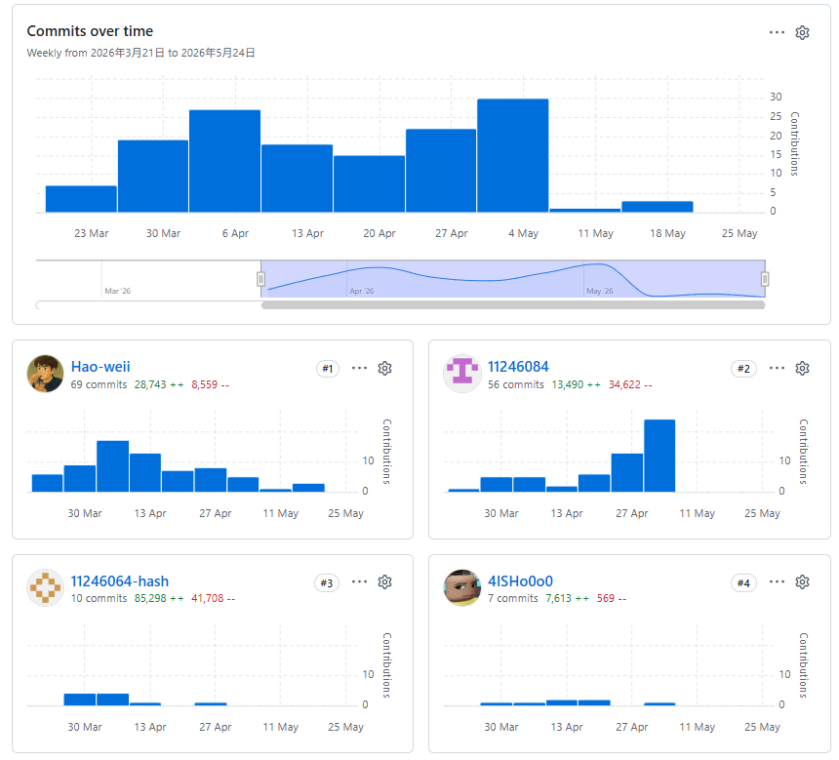
圖 4-3-1 上傳GitHub紀錄
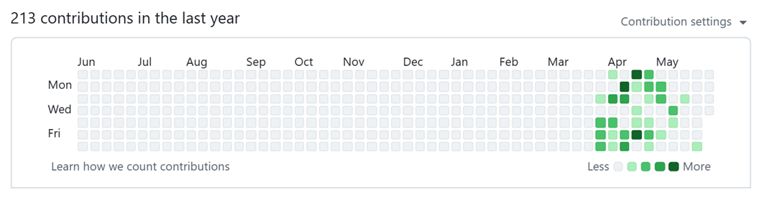
圖 4-3-2 11246062 邱偉豪 上傳GitHub紀錄

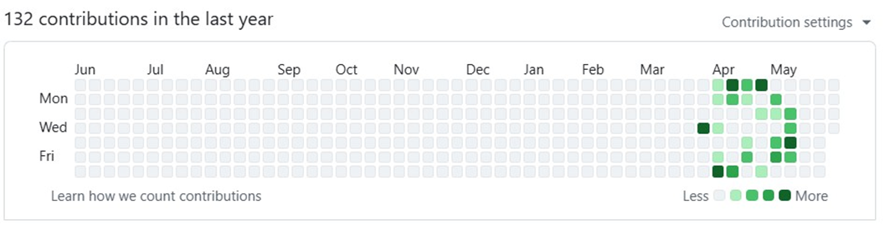
圖 4-3-3 11246084 鍾百陶 上傳GitHub紀錄

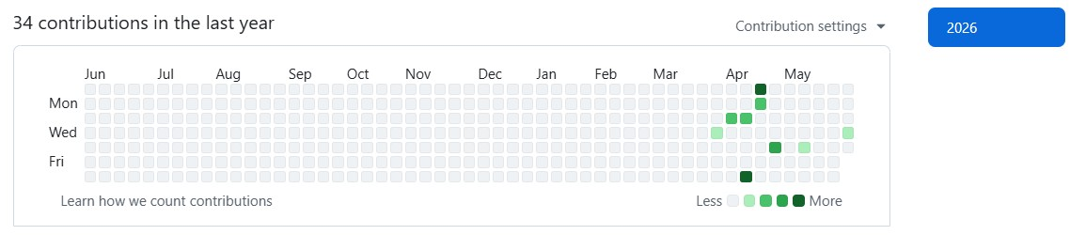
圖 4-3-4 11246085 張家瑜 上傳GitHub紀錄
從 2026/03/22 開始全組使用 Github 協同管理，故 Github 上傳筆數較少。

需求模型

使用者需求
FocusFlow 主要目標為協助學生在長篇課程影片中快速查找重點，並透過 AI 問答與影片時間段回覆，降低課後複習與考前查找的時間成本。系統使用者主要包含學生、教師、管理員，以及作為外部互動入口的 LINE Bot。學生可透過網頁影片下方提問區塊或 LINE Bot 進行提問；教師負責建立課程、上傳教學影片並查看影片處理狀態；管理員則負責系統資料與使用者管理。

表 5-1-1 功能性需求表
Use Case | 需求
登入系統 | 使用者可透過帳號登入 FocusFlow 系統，系統會依照使用者角色導向對應的操作頁面。學生、教師與管理員登入後，會看到符合其權限的課程、影片或管理功能。
查看課程列表 | 學生可查看自己可存取的課程，作為進入課程影片與提問功能的入口。教師則可查看自己建立或管理的課程，以便後續新增影片與追蹤處理狀態。
查看課程影片 | 學生可進入課程影片頁面觀看教學影片，並在觀看過程中針對不理解或想複習的內容進行提問。此功能是學生進行影片學習與 AI 問答的主要入口。
建立課程 | 教師可建立課程資料，作為教學影片與學習內容的管理單位。課程建立後，教師可將相關教學影片加入課程中，提供學生後續觀看與查詢。
上傳教學影片 | 教師可將教學影片加入課程中，讓系統進行後續影片處理。影片上傳後，系統會保存影片資料，並作為後續逐字稿、片段切分與問答索引建立的來源。
查看影片處理狀態 | 教師可查看影片目前處理階段，例如等待處理、處理中、處理完成或處理失敗。透過處理狀態，教師可確認影片是否已可提供學生進行問答與複習使用。
管理課程影片 | 教師可管理自己課程中的影片資料，包含確認影片是否成功加入課程，以及是否完成處理。此功能可協助教師維持課程影片資料的完整性。
影片內容處理 | 系統可將教學影片轉換為逐字稿、影片片段與可查詢索引，使原本較難搜尋的長影片內容能支援後續 AI 問答。此需求是 FocusFlow 能提供影片時間段回覆的基礎。
綁定 LINE 帳號 | 學生可將 FocusFlow 帳號與 LINE 帳號綁定，使系統能辨識 LINE 使用者對應的學生身份。完成綁定後，學生即可透過 LINE Bot 作為網頁之外的提問入口。
在影片下方提問 | 學生可在系統網頁的影片下方提問區塊輸入問題，針對目前觀看的課程影片進行查詢。系統會依據問題搜尋相關影片片段，協助學生快速找到重點內容。
透過 LINE Bot 提問 | 學生完成 LINE 綁定後，可透過 LINE Bot 輸入課程相關問題。此功能讓學生不一定要進入網頁，也能透過熟悉的 LINE 介面進行課程複習與提問。
取得回答與對應影片時間段 | 系統可根據學生問題搜尋相關影片片段，回傳回答與原影片對應時間段。學生可依照回覆回到影片中的重點段落，確認教師完整講解內容。
記錄提問與使用紀錄 | 系統可記錄學生提問、回答結果與互動紀錄，作為後續學習分析與系統優化的基礎。透過紀錄資料，未來也可協助教師了解學生常見問題與學習需求。
管理使用者資料 | 管理員可查看與管理系統中的使用者資料，以維持帳號與權限設定正常。此功能可協助平台進行基本使用者維護與角色管理。
管理課程與影片資料 | 管理員可查看與管理系統中的課程及影片資料，協助維持平台資料完整性。當課程或影片資料異常時，管理員可進行檢查與維護。

使用個案圖（Use case diagram）
本系統使用個案圖主要呈現 Student、Teacher、Admin 與 LINE Bot 之間的功能關係：
  - Student 為主要學習者，可查看課程影片、在網頁影片下方提問，也可綁定 LINE 後透過 LINE Bot 提問。
  - Teacher 主要負責建立課程、上傳教學影片與查看影片處理狀態。
  - Admin 則負責管理使用者、課程與影片資料。
LINE Bot 作為外部提問入口，負責接收學生訊息並回傳系統產生的回答與影片時間段。
表 5-2-1 使用個案圖角色說明
Actor | 說明
Student | 學生，主要學習者，可查看課程影片、提問、綁定 LINE。
Teacher | 教師，負責建立課程、上傳教學影片、查看影片處理狀態。
Admin | 管理員，負責管理使用者、課程與影片資料。
LINE Bot | 外部互動入口，接收學生問題並回傳回答與影片時間段。

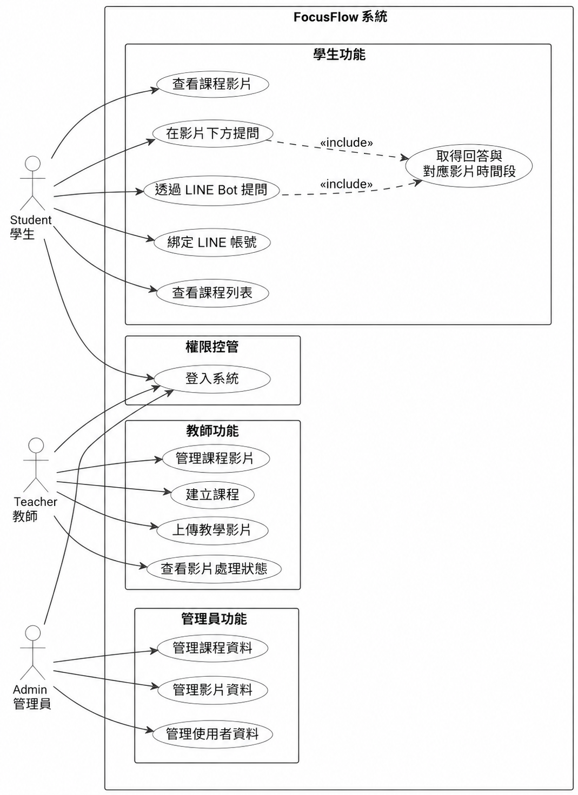
圖 5-2-1 使用個案圖
圖 5-2-1 為 FocusFlow 使用個案圖，主要呈現學生、教師、管理員與 LINE Bot 之間的功能關係。學生可透過學生端登入窗口，查看課程列表與課程影片，並可在影片下方提問；完成 LINE 帳號綁定後，也能透過 LINE Bot 進行課程問答。教師可透過教師端登入窗口，建立課程、上傳教學影片、查看影片處理狀態並管理課程影片。管理員可透過管理員端登入窗口，管理使用者、課程與影片資料。LINE Bot 作為外部提問入口，協助學生進行帳號綁定與課程問答，並將系統產生的回答與對應影片時間段回傳給學生。

使用個案描述（Activity diagram）
本節依據前述使用者需求與使用個案圖，針對 FocusFlow 主要功能流程進行使用個案描述。使用個案描述主要用來說明不同角色在系統中的操作步驟，以及系統對應的回應方式。本系統主要使用情境包含使用者登入、教師建立課程與上傳影片、學生綁定 LINE 帳號、學生透過網頁或 LINE Bot 進行提問，以及管理員管理系統資料等功能。

表 5-3-1 使用者登入系統與查看對應資料
使用個案名稱：各使用者身分登入系統與查看對應資料
行為者 | Student、Teacher、Admin
前提 | 使用者已擁有系統帳號
結束狀態 | 使用者成功登入系統，並進入符合角色權限的操作頁面
事件路徑：
Actor 動作 |  | 系統回應
使用者進入 FocusFlow 登入頁面 |  | 系統顯示登入畫面
使用者輸入帳號與密碼 |  | 系統驗證帳號密碼是否正確
使用者點擊登入 |  | 系統依照使用者角色導向對應頁面
學生登入後查看可存取課程與影片 |  | 系統顯示學生可查看的課程列表與影片資料
教師登入後查看自己建立或管理的課程 |  | 系統顯示教師課程管理頁面
管理員登入後查看系統管理資料 |  | 系統顯示使用者、課程與影片管理頁面
表 5-3-2 教師建立課程與上傳教學影片
使用個案名稱：教師建立課程與上傳教學影片
行為者 | Teacher
前提 | 教師已登入系統，並具備課程管理權限
結束狀態 | 課程與教學影片資料成功建立，影片進入處理流程
事件路徑：
Actor 動作 |  | 系統回應
教師進入課程管理頁面 |  | 系統顯示教師目前建立或管理的課程資料
教師點擊建立課程 |  | 系統顯示課程建立表單
教師輸入課程名稱、課程說明等資料 |  | 系統儲存課程資料
教師於課程中上傳教學影片 |  | 系統儲存影片資料，並將影片加入指定課程
教師查看影片處理狀態 |  | 系統顯示影片目前處理階段，例如等待處理、處理中、處理完成或處理失敗
影片完成處理後 |  | 系統產生可供學生提問使用的影片片段與索引資料

表 5-3-3查看影片處理狀態
使用個案名稱：查看影片處理狀態
行為者 | Teacher
前提 | 教師已登入系統，且課程中已有上傳影片
結束狀態 | 教師了解影片目前處理階段
事件路徑：
Actor 動作 |  | 系統回應
教師進入課程管理頁面 |  | 系統顯示教師管理的課程清單
教師選擇指定課程 |  | 系統顯示該課程中的影片資料
教師查看影片處理狀態 |  | 系統顯示影片狀態，例如等待處理、處理中、已完成或處理失敗
若影片已完成處理 |  | 系統標示該影片可供學生進行問答
若影片處理失敗 |  | 系統顯示失敗狀態，供教師後續確認或重新處理
表 5-3-4 學生綁定 LINE 帳號
使用個案名稱：學生綁定 LINE 帳號
行為者 | Student、LINE Bot
前提 | 學生已登入 FocusFlow 系統，且尚未完成 LINE 帳號綁定
結束狀態 | 學生的 FocusFlow 帳號與 LINE 帳號成功綁定
事件路徑：
Actor 動作 |  | 系統回應
學生進入系統中的 LINE 綁定頁面 |  | 系統產生 LINE 綁定資訊，例如：QR Code
學生開啟 LINE Bot 並傳送綁定資訊 |  | LINE Bot 接收學生傳送的綁定資訊
系統驗證綁定資訊是否有效 |  | 若驗證成功，系統將 LINE userId 與學生帳號連結
LINE Bot 回覆綁定結果 |  | 系統顯示或回傳綁定成功訊息
若綁定資訊錯誤或過期 |  | LINE Bot 回覆綁定失敗，並提示學生重新取得綁定資訊
表 5-3-5 學生於網頁影片下方提問
使用個案名稱：學生於網頁影片下方提問
行為者 | Student
前提 | 學生已登入系統，並進入可觀看的課程影片頁面
結束狀態 | 學生取得與問題相關的回答及對應影片時間段
事件路徑：
Actor 動作 |  | 系統回應
學生進入課程影片頁面 |  | 系統顯示課程影片與影片下方提問區塊
學生觀看影片並於提問區輸入問題 |  | 系統接收學生問題
學生送出問題 |  | 系統依據目前課程與影片內容搜尋相關影片片段
系統產生回答與對應影片時間段 |  | 系統於網頁介面顯示回答內容與影片時間位置
學生點擊或查看對應時間段 |  | 系統協助學生回到原影片中的相關講解段落
表 5-3-6 學生透過 LINE Bot 提問
使用個案名稱：學生透過 LINE Bot 提問
行為者 | Student、LINE Bot
前提 | 學生已完成 LINE 帳號綁定，且系統可判斷學生可提問的課程範圍
結束狀態 | 學生透過 LINE Bot 取得回答與對應影片時間段
事件路徑：
Actor 動作 |  | 系統回應
學生開啟 LINE Bot |  | LINE Bot 等待學生輸入問題
學生輸入想複習的課程問題 |  | LINE Bot 接收問題並傳送至 FocusFlow 系統
系統查詢學生 LINE 綁定資料 |  | 系統確認該 LINE 使用者對應的 FocusFlow 學生帳號
系統判斷學生可提問的課程範圍 |  | 系統搜尋相關影片片段
系統產生回答與對應影片時間段 |  | LINE Bot 回傳回答與影片時間位置給學生
學生依據回覆內容進行複習 |  | 學生可回到原影片對應段落確認完整說明
表 5-3-7 取得回答與對應影片時間段
使用個案名稱：取得回答與對應影片時間段
行為者 | Student
前提 | 學生已透過系統網頁或 LINE Bot 提出問題
結束狀態 | 學生取得回答，並能回到原影片對應段落確認內容
事件路徑：
Actor 動作 |  | 系統回應
學生提出問題 |  | 系統接收問題並判斷提問來源
系統查詢相關課程與影片資料 |  | 系統搜尋與問題相關的影片片段
系統整理回答內容 |  | 系統產生回答與對應影片時間段
學生查看回答內容 |  | 系統提供原影片對應時間段，協助學生回到影片重點位置
若查無相關片段 |  | 系統回覆未找到明確結果，並建議學生調整提問方式
表 5-3-8 管理員管理使用者資料
使用個案名稱：管理員管理使用者資料
行為者 | Admin
前提 | 管理員已登入系統，並具備管理權限
結束狀態 | 管理員完成使用者資料查看或維護
事件路徑：
Actor 動作 |  | 系統回應
管理員進入系統管理頁面 |  | 系統顯示管理功能選單
管理員選擇使用者管理功能 |  | 系統顯示使用者資料列表
管理員查看指定使用者資料 |  | 系統顯示該使用者帳號、角色與相關資料
管理員依需求進行資料維護 |  | 系統更新並保存使用者資料
表 5-3-9 管理員管理課程與影片資料
使用個案名稱：管理員管理課程與影片資料
行為者 | Admin
前提 | 管理員已登入系統，並具備管理權限
結束狀態 | 管理員完成課程與影片資料查看或維護
事件路徑：
Actor 動作 |  | 系統回應
管理員進入系統管理頁面 |  | 系統顯示管理功能選單
管理員選擇課程管理或影片管理功能 |  | 系統顯示課程或影片資料列表
管理員查看指定課程或影片資料 |  | 系統顯示課程名稱、影片資料與處理狀態
管理員依需求進行資料維護 |  | 系統更新並保存課程或影片資料

分析類別圖（Analysis class diagram）
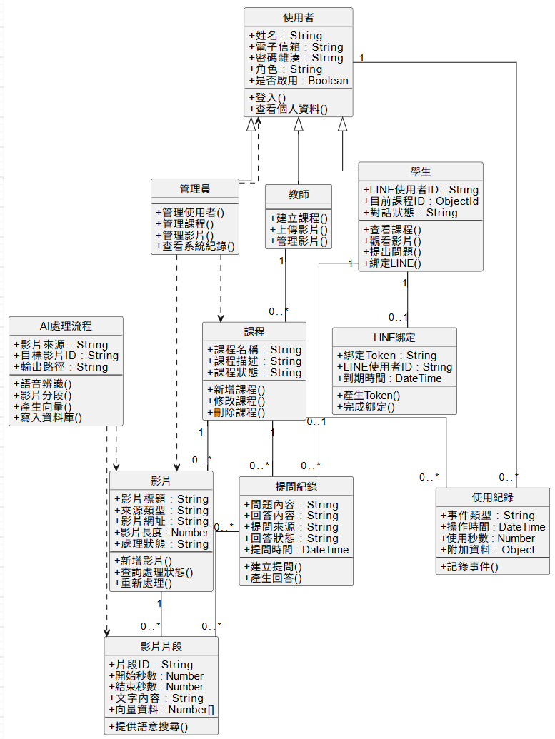
圖 5-4-1 系統分析類別圖
圖 5-4-1為 FocusFlow 系統分析類別圖，呈現系統需求階段的主要概念類別與其關聯。圖中以使用者為核心，並依角色區分為學生、教師與管理員。學生可查看課程、觀看影片、提出問題並綁定 LINE；教師可建立課程、上傳影片與管理影片；管理員則負責管理使用者、課程、影片與查看系統紀錄。
在課程與影片關係中，一位教師可建立多門課程，每門課程可包含多部影片。影片可由本機上傳或 YouTube URL 建立，並透過 AI 處理流程進行語音辨識、影片分段、向量產生與資料庫寫入。處理完成後，每部影片可產生多個影片片段，影片片段包含起訖秒數、文字內容與向量資料，作為後續問答檢索的依據。
在問答流程中，學生可針對課程提出提問紀錄，系統會依據問題內容搜尋相關影片片段，並產生回答內容。因此，提問紀錄會連結到課程與影片片段，用以表示回答來源與時間戳依據。LINE 綁定則用於連結學生帳號與 LINE 使用者身份，使學生可透過 LINE Bot 選擇課程並提出問題。
此外，使用紀錄用於記錄使用者在系統中的互動行為，例如登入、觀看影片、提出問題與查看片段等，作為後續統計與管理功能的基礎。本圖屬於需求分析階段的概念模型，重點在於描述系統中的主要類別、屬性、操作與資料流向，並非傳統關聯式資料庫 ERD；後續 MongoDB collection 設計將以此圖作為基礎進一步細化。

設計模型

循序圖（Sequential diagram）與通訊圖（Communication diagram）
圖 6-1-1為使用者登入與註冊流程的循序圖，描述使用者在 FocusFlow 前端登入頁或註冊頁輸入帳號資料後，系統如何與後端 API 及資料庫互動。當使用者送出資料後，後端會查詢使用者帳號、驗證密碼或建立新帳號。若驗證成功，系統會產生 JWT token，並依照使用者角色進入學生、教師或管理員首頁；若驗證失敗，系統會回傳錯誤訊息並顯示於畫面上。
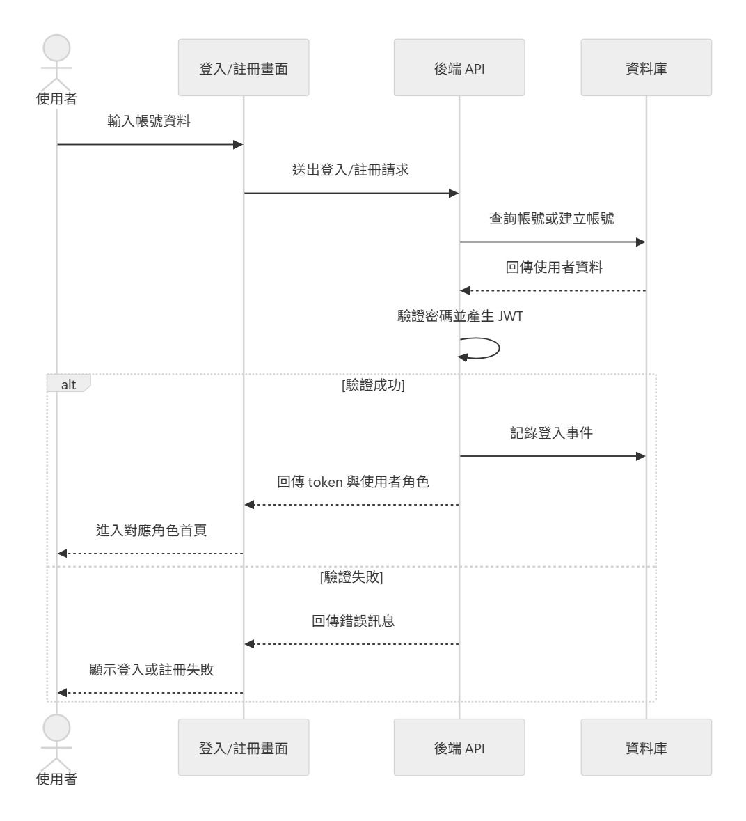
圖 6-1-1 循序圖-使用者登入與註冊
圖 6-1-2為教師上傳影片與系統處理流程的循序圖。教師在課程影片畫面上傳本機影片或輸入 YouTube URL 後，前端會將影片資料送至後端 API。後端建立影片資料並將處理狀態設為 queued，接著啟動 AI Pipeline。AI Pipeline 會進行語音轉文字、分段與 embedding 建立，並將影片片段與索引資料寫入資料庫。若處理成功，影片狀態會更新為 completed；若處理失敗，則更新為 failed 並提供重試依據。

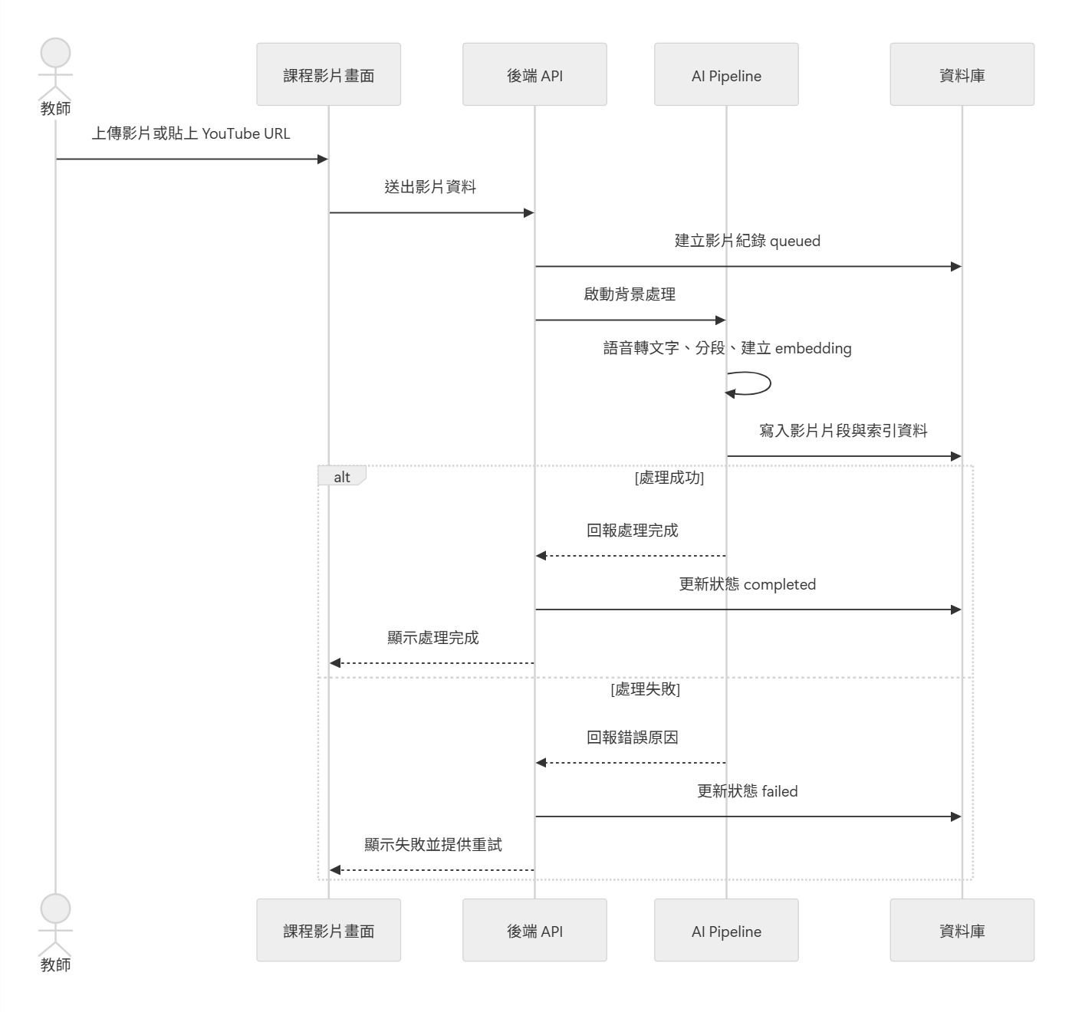
圖 6-1-2 循序圖-教師上傳影片與系統處理

圖 6-1-3為學生於網頁提問的循序圖。學生在影片問答畫面輸入課程問題後，系統會將課程編號與問題送至後端 API。後端先檢查學生是否具有該課程的存取權，並確認影片片段是否已完成索引。若找到相關片段，AI 問答模組會依據片段文字產生回答，系統再儲存提問紀錄並回傳回答與影片時間段；若找不到相關片段，則回覆無足夠資料的提示訊息。
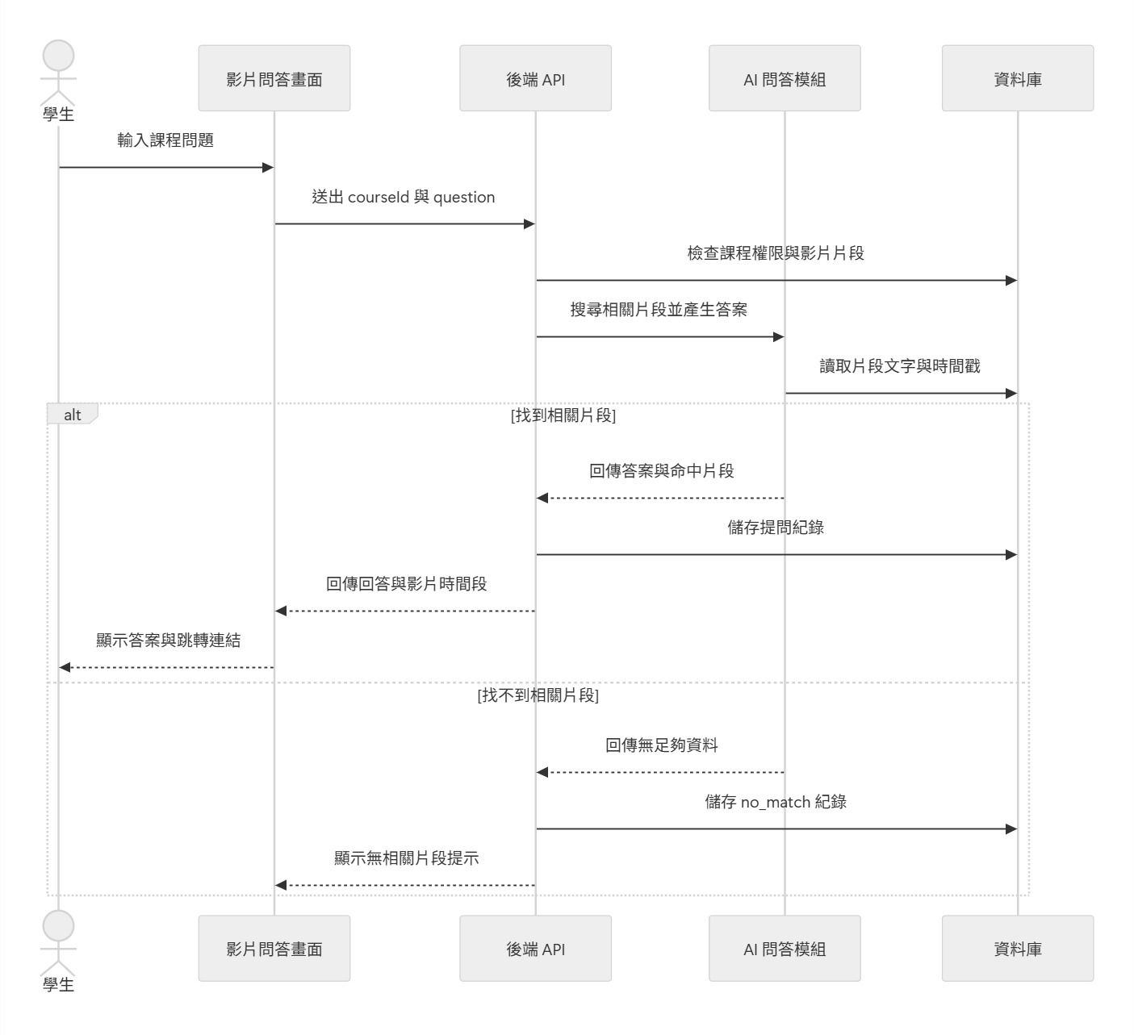
圖 6-1-3 循序圖-學生網頁提問

圖 6-1-4為 LINE Bot 提問流程的循序圖。學生可透過 LINE Bot 傳送綁定碼、切換課程或直接輸入課程問題。LINE Bot 會將事件送至後端 Webhook，後端先查詢使用者是否完成 LINE 綁定與課程選擇。若已完成綁定與選課，系統會呼叫 AI 問答模組查詢相關影片片段並產生答案，再將答案、秒數與影片連結回傳給學生；若尚未綁定或未選課，則回覆操作提示。
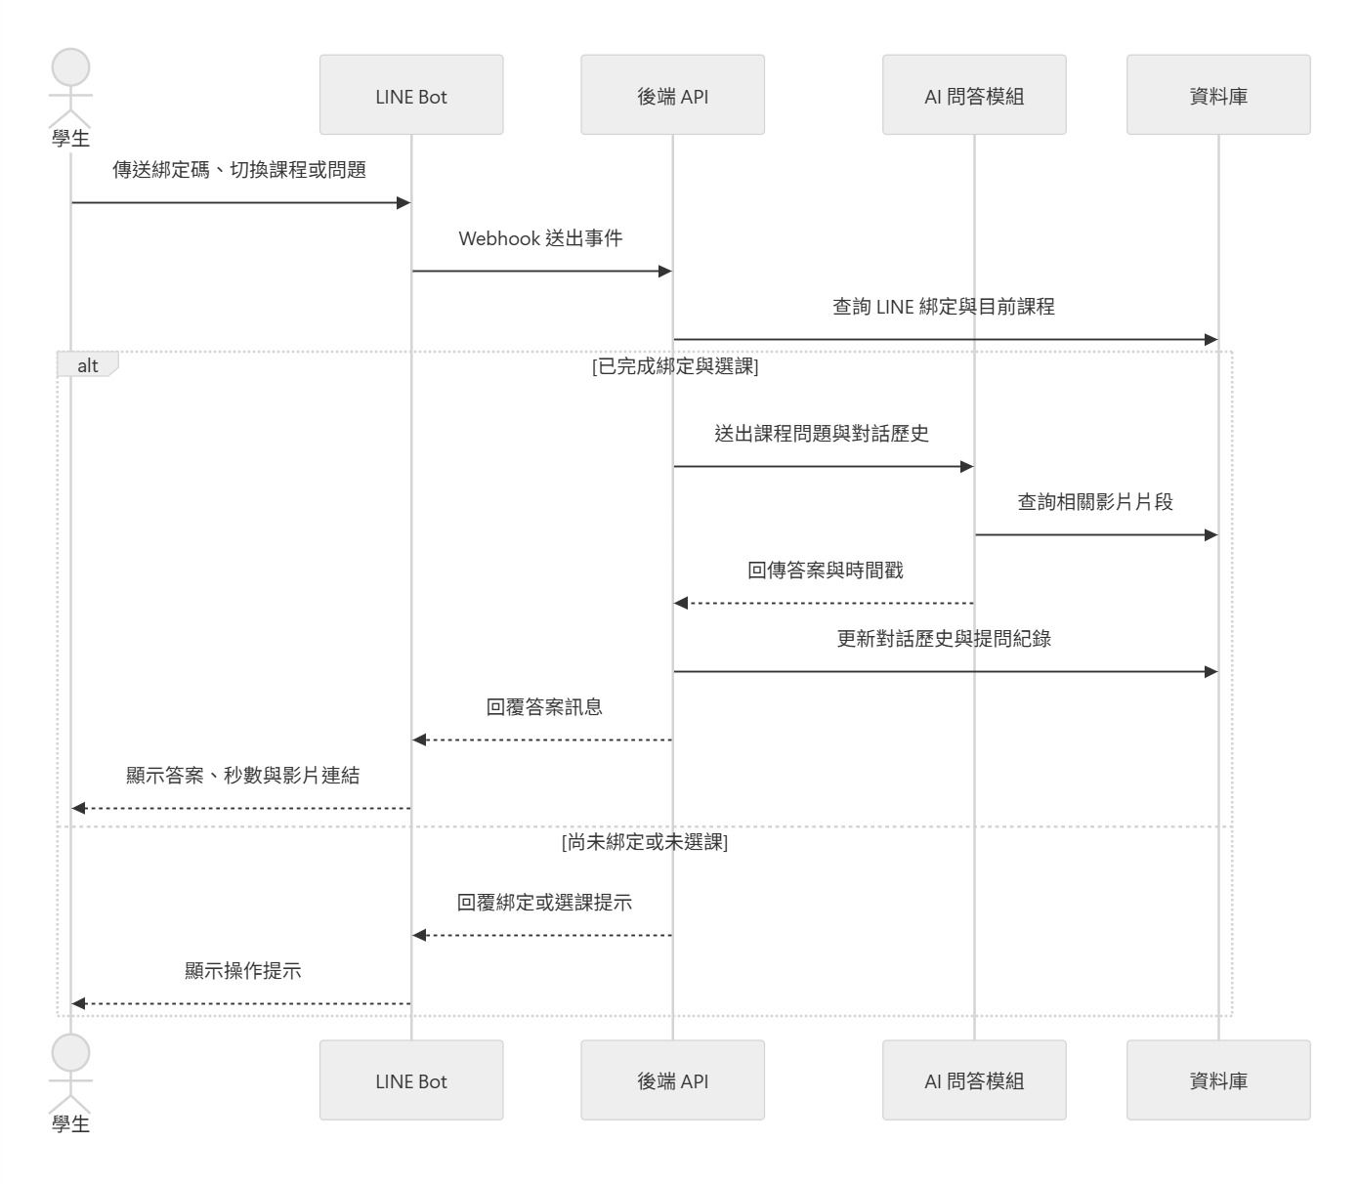
圖 6-1-4 循序圖-LINE Bot 提問

圖 6-1-5為管理員資料管理流程的循序圖。管理員進入管理後台後，可查詢使用者、課程、影片與系統使用紀錄。系統會向資料庫取得統計與清單資料並顯示於後台畫面。若管理員停用使用者或調整角色，後端會更新使用者資料；若管理員刪除影片，後端會刪除影片與對應片段資料，並回傳操作結果。
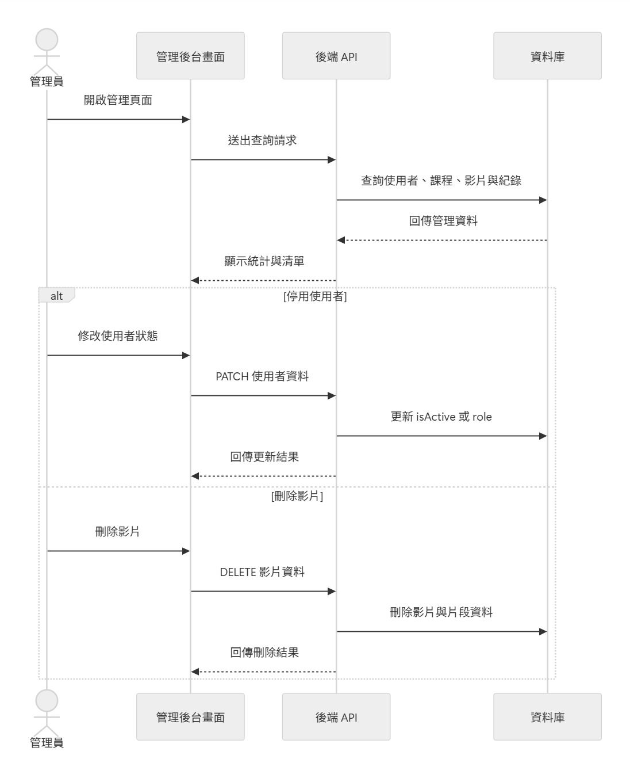
圖 6-1-5 循序圖-管理員資料管理

設計類別圖（Design class diagram）
圖 6-2-1為 FocusFlow 的設計類別圖，呈現系統主要資料類別與彼此關係。使用者類別依角色區分為學生、教師與管理員。教師可建立多門課程，課程可包含多支影片；影片經 AI Pipeline 處理後會切分為多個影片片段，片段中包含逐字稿、開始秒數、結束秒數與向量資料。學生可透過網頁或 LINE Bot 提問，系統會建立提問紀錄並連結命中的影片片段，同時記錄使用紀錄以支援後續統計與管理。
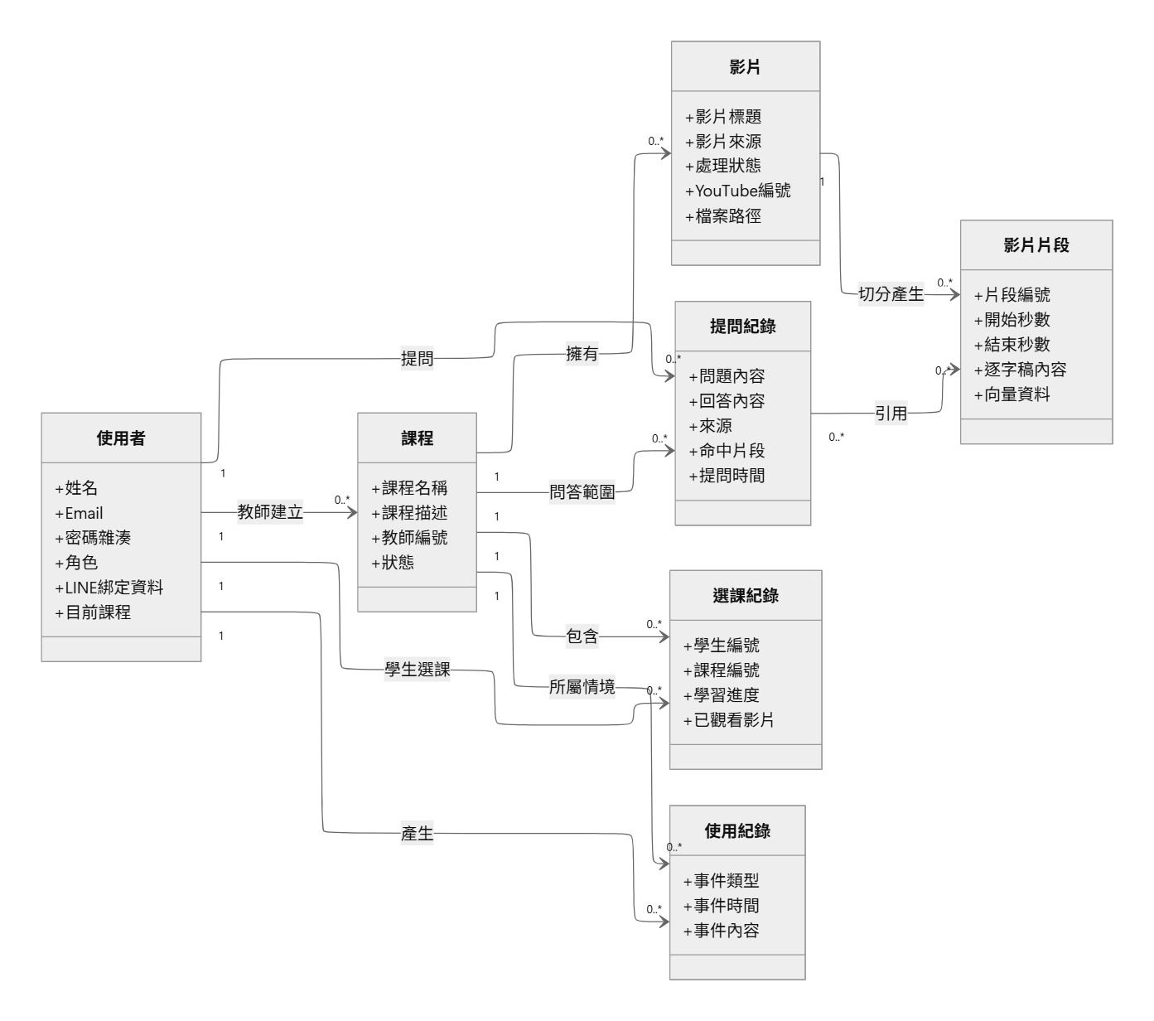
圖 6-2-1 設計類別圖
圖 6-2-2為學生透過 LINE Bot 完成一次提問後的設計物件圖。此圖以實際執行時的資料實例說明物件關係：學生物件已完成 LINE 綁定，並將目前課程指向課程 A；課程 A 包含已處理完成的影片 A；影片 A 產生片段 A；當學生提出問題後，系統建立提問 A，並將該提問連結至命中的片段 A。
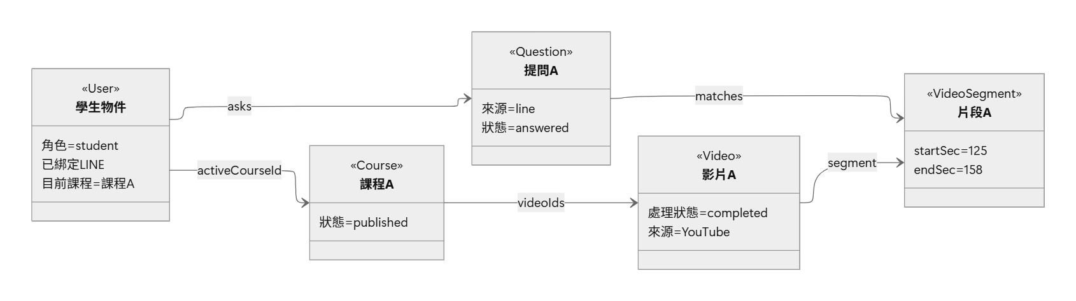
圖 6-2-2 設計物件圖-LINE 提問完成後的資料實例

實作模型

佈署圖（Deployment diagram）
圖 7-1-1為本系統的佈署圖，分為客戶端、外部平台、校內伺服器與資料 / AI 服務四層。使用者透過瀏覽器（React 19 + Vite SPA）或 LINE App 進入系統：網頁請求由 Nginx（port 80）作為對外入口接收，再以 /api/* Reverse Proxy 轉送至 Rocky Linux 虛擬機（140.131.115.105）上以 PM2 常駐的 Node.js / Express 後端（port 4000），處理 JWT 驗證、課程影片管理與 QA 問答；LINE Webhook 則透過 ngrok HTTPS Tunnel 轉入同一後端。影片建立後由 AI Pipeline Runtime 執行 Faster-Whisper STT、分段與 Gemini Embedding，並將片段寫入 MongoDB Atlas；QA 問答則由後端呼叫 Gemini API 生成答案。GitHub Repository 於 push to main 時觸發 self-hosted GitHub Actions Runner，自動執行 git pull、build 與 pm2 restart 完成持續部署。
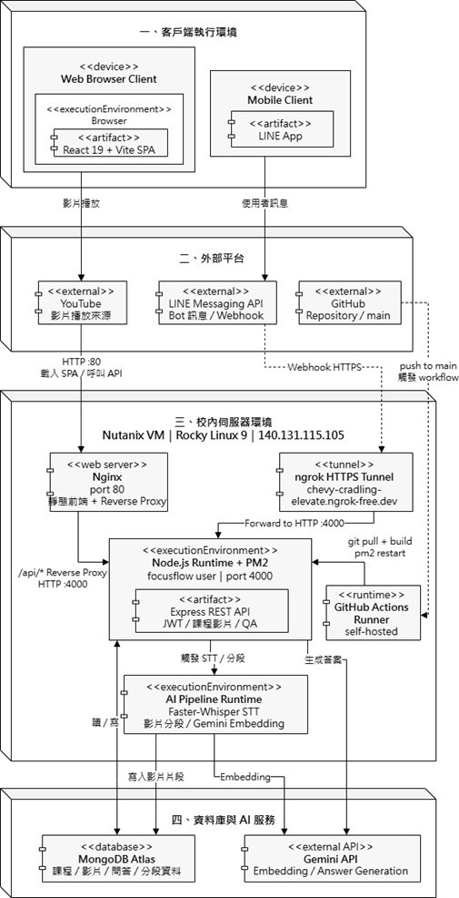
圖 7-1-1 佈署圖

套件圖（Package diagram）
圖 7-2-1為本系統前端介面所使用的套件圖。React（19.2.4）為前端主要 UI 框架，Vite（8.0.4）負責開發伺服器與前端建置流程；three（0.183.2）與 GSAP（3.14.2）用於登入頁與互動場景的視覺效果；qrcode.react（4.2.0）則用於產生 LINE 綁定 QR Code。透過這些套件，系統能提供教師、學生與管理員三種角色介面，並支援影片播放、課程管理、問答與 LINE 綁定流程。
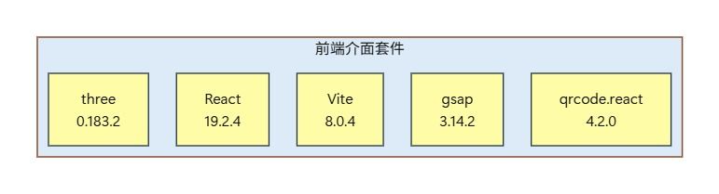
圖 7-2-1 套件圖-前端介面
圖 7-2-2為本系統 Web API 服務所使用的套件圖。Express（4.19.2）為主要後端框架，用於建立 RESTful API；Mongoose（8.13.2）負責 MongoDB schema、索引與資料存取；jsonwebtoken（9.0.2）用於 JWT 登入驗證與角色權限控管；multer（2.0.0）負責教師上傳本機影片檔案；swagger-ui-express（5.0.1）則提供 API 文件介面。透過這些套件的整合，後端能支援登入註冊、課程影片管理、QA 提問、LINE webhook、統計與後台管理功能。
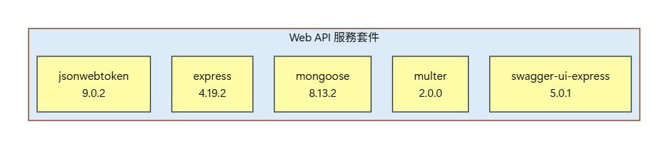
圖 7-2-2 套件圖-Web API 服務
圖 7-2-3為本系統 AI 影片處理流程所使用的套件圖。faster-whisper（>=1.1.0）負責將影片音訊轉換為逐字稿；yt-dlp（>=2026.3.17）用於下載 YouTube 影片音訊；imageio-ffmpeg（>=0.5.1）支援音訊抽取與媒體處理；rapidfuzz（>=3.13.0）用於專有名詞與逐字稿修正；google-genai（>=1.0.0）負責 Gemini embedding 與多模態處理；numpy（>=1.26.4）則支援向量與數值運算。這些套件共同完成影片轉文字、分段、向量化與後續問答檢索所需的資料準備。
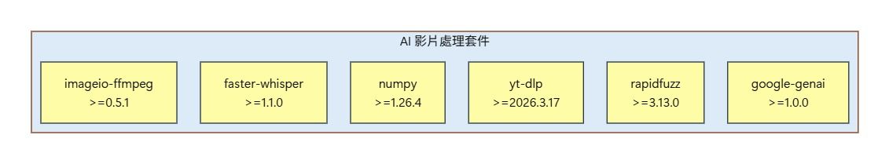
圖 7-2-3 套件圖-AI 影片處理
圖 7-2-4為本系統資料儲存與管理所使用的套件圖。後端透過 mongodb（7.1.1）與 Mongoose models 連接 MongoDB，管理 users、courses、videos、questions、usage_logs 與 video_segments_text 等資料；AI Pipeline 則透過 pymongo（>=4.11.0）將逐字稿、分段與 embedding 寫入資料庫。系統設計上支援 MongoDB Atlas Vector Search 作為向量檢索來源，也可依環境設定切換至 memory 模式進行本機檢索，以支援開發測試與展示環境。.
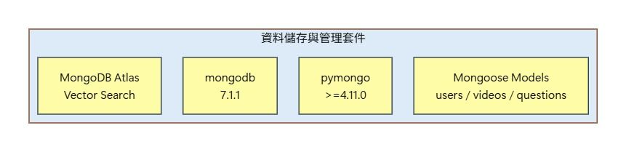
圖 7-2-4 套件圖-資料儲存與管理

圖 7-2-5為本系統 LINE 整合與 QA 問答所使用的套件圖。LINE Messaging API 用於接收學生訊息、課程選擇 postback 與回覆答案；Node.js fetch 負責後端呼叫 LINE Reply API；Gemini 2.5 Flash 用於依據檢索片段產生 grounded answer；gemini-embedding 產生 3072 維 query embedding，與影片片段 embedding 進行語意比對；questions 與 usage_logs 則記錄學生提問、答案、命中片段、runtime 訊號與使用行為。透過這些套件與服務的整合，學生可在網頁或 LINE Bot 中取得含影片時間戳的回答。
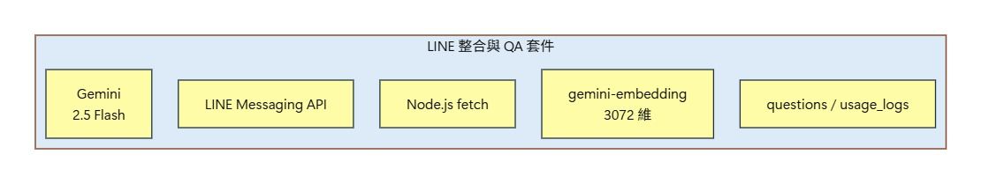
圖 7-2-5 套件圖-LINE 整合與 QA

元件圖（Component diagram）
圖 7-3-1為 FocusFlow 系統的元件圖，說明各功能模組的組成與層級關係。以「登入」為核心，使用者進入系統後會依照角色分流至學生、教師或管理員介面。使用者管理包含帳號註冊、JWT 驗證、個人資料與角色權限控管；課程與影片管理包含課程 CRUD、影片上傳、YouTube URL 建立、影片播放、觀看進度與處理狀態；問答與外部互動包含提問 API、片段檢索、答案生成、提問紀錄、LINE 綁定、課程切換與 LINE 提問回覆。AI Pipeline 則負責 Faster-Whisper STT、文字分段、Gemini embedding 與 MongoDB 寫入。
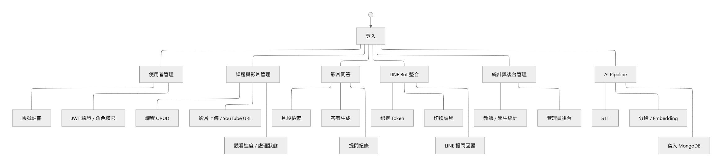
圖 7-3-1 元件圖

狀態機（State machine）或時序圖（Timing diagram）
圖 7-4-1為登入流程的狀態機，描述使用者從開啟登入頁、輸入 Email 與密碼，到系統驗證帳密並導向角色頁面的流程。若驗證成功，後端會回傳 JWT，前端依使用者角色進入學生、教師或管理員頁面；若驗證失敗，系統會顯示錯誤訊息並回到輸入狀態，讓使用者重新嘗試。
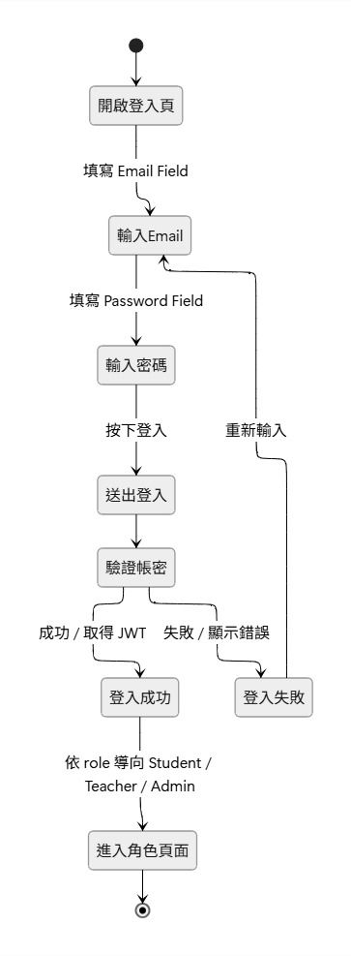
圖 7-4-1 狀態機-登入
圖 7-4-2為帳號註冊流程的狀態機，描述使用者從開啟註冊頁、輸入姓名、Email、角色、密碼與確認密碼，到送出資料後由後端驗證與建立帳號的流程。若資料驗證成功，系統會儲存使用者資料並回傳 JWT，使使用者完成註冊後直接登入；若欄位缺漏、Email 重複或密碼不一致，系統會顯示錯誤訊息並返回註冊頁讓使用者修正。
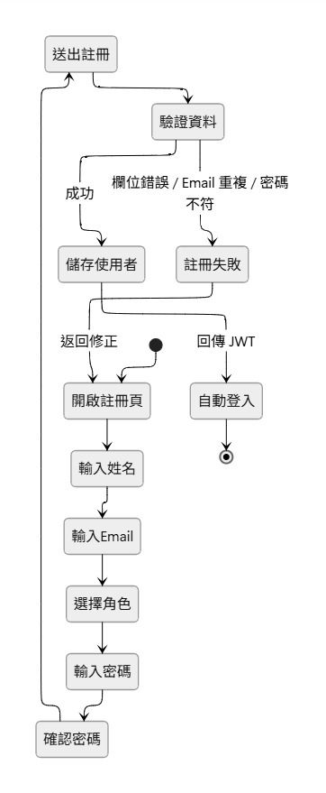
圖 7-4-2 狀態機-帳號註冊

圖 7-4-3為影片處理流程的狀態機，描述教師建立本機影片或 YouTube URL 後，影片從 queued 進入 processing，再由 AI Pipeline 完成 STT、分段、embedding 與 MongoDB 寫入的流程。若處理成功，狀態會轉為 completed，學生即可在課程中提問並取得時間戳答案；若啟動失敗、STT 失敗、Gemini embedding 失敗或資料庫寫入失敗，狀態會轉為 failed，教師或管理員可執行 retry 重新排入 queued。
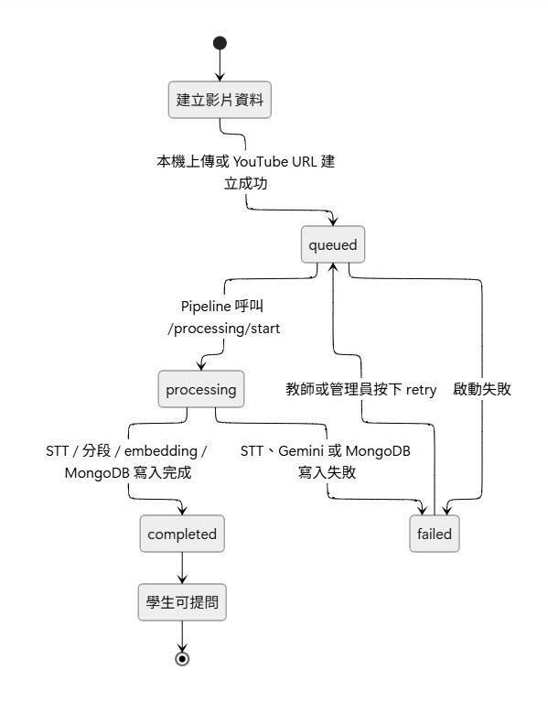
圖 7-4-3 狀態機-影片處理流程

圖 7-4-4為學生提問與 QA 回答流程的狀態機，描述學生從網頁或 LINE Bot 輸入問題後，系統驗證登入狀態與課程權限，建立可搜尋範圍，再產生 query embedding 並搜尋相關影片片段。若找到可用片段，系統會使用 Gemini 依據片段生成答案；若沒有足夠資料，則回傳保守提示或無資料訊息。最後系統會將問題、答案、命中片段與 runtime 訊號寫入 questions 與 usage_logs，並在前端或 LINE 中顯示答案與影片時間戳。
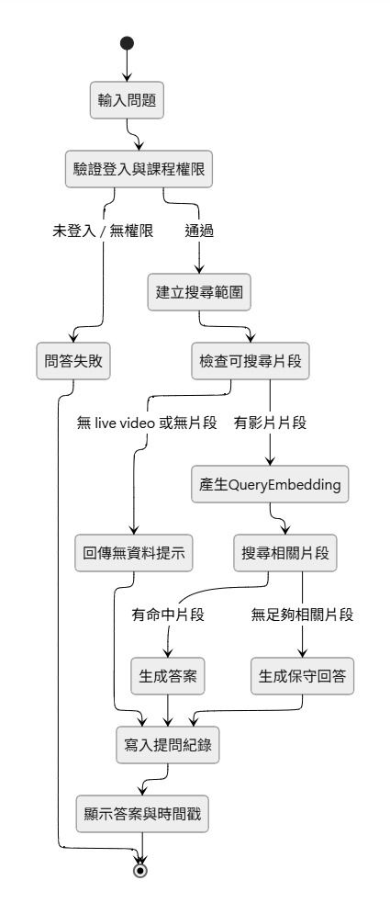
圖 7-4-4 狀態機-學生提問與 QA 回答
圖 7-4-5為 LINE Bot 對話流程的狀態機，描述學生從尚未綁定 LINE 帳號開始，透過一次性綁定碼完成帳號連結，接著輸入「切換課程」並選擇可提問課程的流程。當學生已選定課程後，一般文字訊息會被視為課程問題並呼叫 QA 服務；若 QA 成功，LINE Bot 會回覆答案與影片時間戳連結，若 runtime 設定或外部服務失敗，則回覆錯誤提示並保持在已選課程狀態，等待下一次操作。
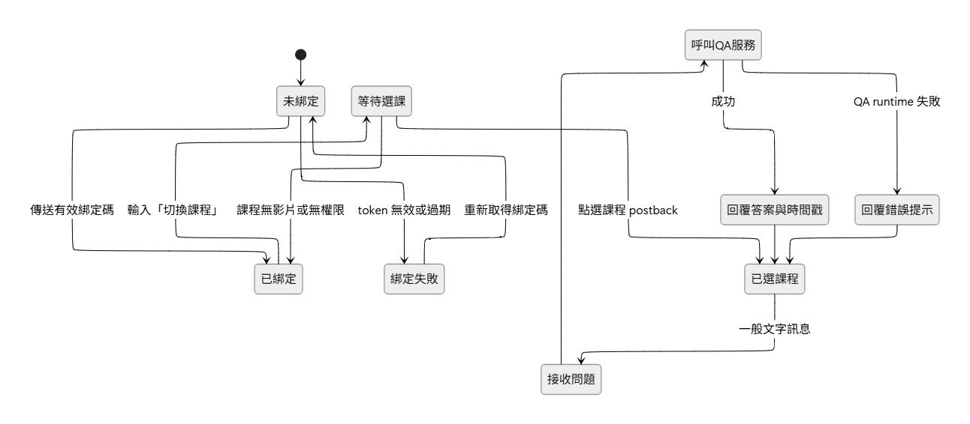
圖 7-4-5 狀態機-LINE Bot 對話流程

資料庫設計

資料庫關聯表
本系統使用 MongoDB 作為主要資料庫，資料關係不完全等同於傳統關聯式資料庫的外鍵約束；正式關聯以後端 Mongoose Models、Service 邏輯與 MongoDB Index 設定共同維護。圖 8-1-1呈現初評階段系統的主要資料參考關係，並保留 Pipeline 產物與 Legacy 快取資料的邊界。
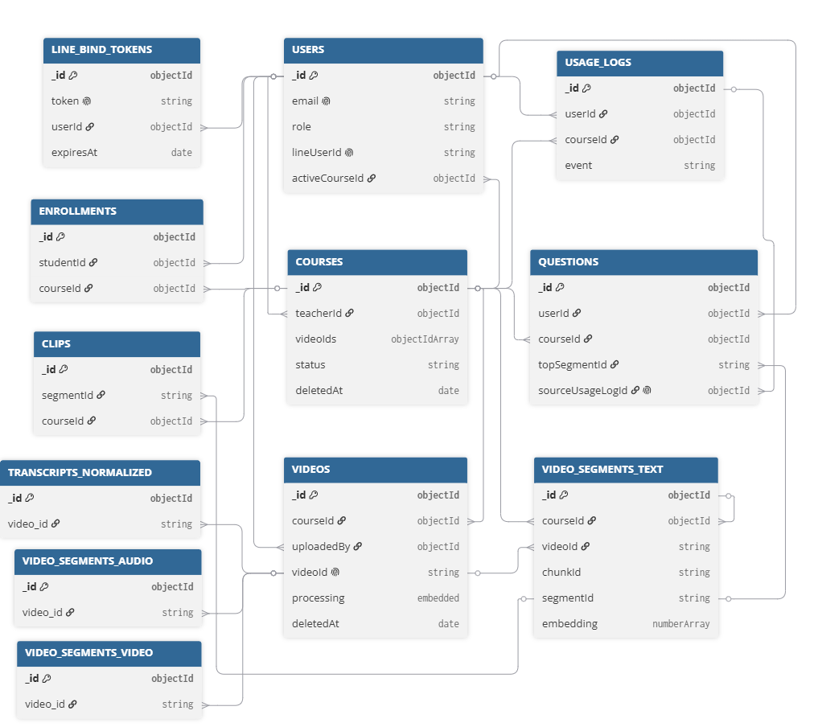
圖 8-1-1 MongoDB Collection Relationship Diagram

表 8-1-1 主要資料關係摘要
範圍 | 主要關係 | 說明
課程管理 | users(teacher) → courses → videos | 教師建立課程，課程包含影片。
修課關係 | users(student) ↔ courses，透過 enrollments 連接 | 學生與課程為多對多關係。
問答紀錄 | users + courses → questions | 每筆提問綁定提問者與課程。
文字檢索 | questions → video_segments_text | AI 回答會記錄命中的文字片段與時間戳。
使用紀錄 | users + courses → usage_logs | 記錄登入、觀看、提問與點擊行為。
Pipeline產物 | videos.videoId → transcripts_normalized / video_segments | Pipeline 使用字串 ID 串接逐字稿與向量片段。
LINE 綁定 | users → line_bind_tokens | 使用一次性 token 完成 LINE 帳號綁定。
Legacy 快取 | video_segments_text → clips | clips 為精華片段快取，非正式權威資料來源。
補充限制如下：
- enrollments.studentId + courseId 應維持唯一，避免學生重複修同一門課。
- questions.sourceUsageLogId 使用 sparse unique / partial index，避免同一筆 usage log 重複對應多筆 question。
- line_bind_tokens.expiresAt 使用 TTL index，過期後由 MongoDB 自動清除。
- video_segments_text.embedding 對應 Atlas Vector Search index，供 QA 檢索使用。

表格及其 Meta data
users 用於記錄系統使用者帳號、角色、LINE 綁定與對話狀態。courses 記錄教師建立的課程、課程狀態與引用影片清單。videos 記錄 App 上傳影片與 Pipeline metadata，並保留影片處理狀態。video_segments_text 記錄文字片段、時間戳與 text embedding，供 MVP QA 檢索使用。enrollments 記錄學生與課程的修課關係。questions 記錄學生提問、AI 回答、命中片段與 runtime metadata。clips 為 Legacy / optional 快取層，非正式權威資料來源。usage_logs 記錄登入、觀看、提問與精華片段點擊等使用行為。line_bind_tokens 記錄 LINE 一次性綁定 token 與過期時間。term_dictionary、transcripts_normalized、video_segments_audio 與 video_segments_video 為 STT / AI Pipeline 輔助、產物或 Phase 2 多模態檢索預留資料。
本系統使用 MongoDB 為主要資料庫，因此以 MongoDB / Mongoose的資料型態表示，例如 ObjectId、String、Number、Boolean、Date、Array、Embedded Document 與 Mixed。資料長度若未固定限制，則以「-」表示；ObjectId 欄位長度以 24 表示，代表 MongoDB 標準 24 位十六進位值。允許空值欄位僅標示「否」；空白代表可為 null 或非必填。備註欄以短標記呈現，例如 PK、FK、UK、IDX、TTL、VECTOR。

表 8-2-1 資料表
資料表編號 | 資料表英文名稱 | 資料表中文名稱
01 | users | 使用者資料
02 | courses | 課程資料
03 | videos | 影片資料
04 | video_segments_text | 文字片段向量資料
05 | enrollments | 修課紀錄
06 | questions | 提問紀錄
07 | clips | 精華片段快取（Legacy 快取）
08 | usage_logs | 使用紀錄
09 | line_bind_tokens | LINE 綁定 Token
10 | term_dictionary | 專有名詞詞庫（Pipeline 輔助）
11 | transcripts_normalized | 正規化逐字稿（Pipeline 產物）
12 | video_segments_audio | 音訊片段向量資料（Pipeline 預留）
13 | video_segments_video | 影片片段向量資料  （為後續階段多模態檢索規劃，主流程未使用）

表 8-2-2 資料表描述-01 使用者資料
中文名稱 | 使用者資料 |  |  | 資料表編號 |  | 01
英文名稱 | users |  |  | 主索引 |  | _id
資料檔陳述 | 記錄系統使用者帳號、角色、LINE綁定與LINE對話狀態
欄位名稱 | 資料型態 | 長度 | 允許空值 |  | 中文 |  | 備註 | 預設值
_id | ObjectId | 24 | 否 |  | 使用者唯一識別碼 |  | PK | 自動
name | String | - | 否 |  | 使用者顯示名稱 |  | required | -
email | String | - | 否 |  | 電子郵件 |  | UK | -
passwordHash | String | 60 | 否 |  | bcrypt 密碼雜湊值 |  | bcrypt | -
role | String | - | 否 |  | 角色 |  | enum | student
isActive | Boolean | - | 否 |  | 帳號是否啟用 |  | - | true
lineUserId | String | - |  |  | LINE 平台使用者 ID |  | UK， sparse | null
lineBindAt | Date | - |  |  | LINE 完成綁定時間 |  | - | null
activeCourseId | ObjectId | 24 |  |  | LINE Bot 目前選定課程 |  | FK | null
lineConversationState | String | - | 否 |  | LINE 對話狀態 |  | enum | idle
lineConversationHistory | Array  <Embedded Document> | - | 否 |  | LINE 對話歷史 |  | max 6 | []
lineConversationHistory[].role | String | - |  |  | 對話角色 |  | enum | -
lineConversationHistory[].content | String | - |  |  | 對話內容 |  | - | -
createdAt | Date | - | 否 |  | 建立時間 |  | timestamps | 自動
updatedAt | Date | - | 否 |  | 最後更新時間 |  | timestamps | 自動
表 8-2-3 資料表描述-02 課程資料
中文名稱 | 課程資料 |  |  | 資料表編號 |  | 02
英文名稱 | courses |  |  | 主索引 |  | _id
資料檔陳述 | 記錄教師建立的課程、課程狀態與課程引用影片清單
欄位名稱 | 資料型態 | 長度 | 允許空值 |  | 中文 |  | 備註 | 預設值
_id | ObjectId | 24 | 否 |  | 課程唯一識別碼 |  | PK | 自動
title | String | - | 否 |  | 課程名稱 |  | required | -
description | String | - | 否 |  | 課程描述 |  | - | ''
teacherId | ObjectId | 24 | 否 |  | 開課教師 ID |  | FK， IDX | -
videoIds | Array<ObjectId> | - | 否 |  | 課程引用影片 ID 清單 |  | FK | []
status | String | - | 否 |  | 課程狀態 |  | enum | draft
deletedAt | Date | - |  |  | 軟刪除時間 |  | null 表示未刪除 | null
createdAt | Date | - | 否 |  | 建立時間 |  | timestamps | 自動
updatedAt | Date | - | 否 |  | 最後更新時間 |  | timestamps | 自動
表 8-2-4 資料表描述-03 影片資料
中文名稱 | 影片資料 |  |  | 資料表編號 |  | 03
英文名稱 | videos |  |  | 主索引 |  | _id
資料檔陳述 | 記錄 App-owned 課程影片、影片來源、檔案路徑與 STT Pipeline 處理狀態；歷史 Pipeline metadata 影片作為橋接資料
欄位名稱 | 資料型態 | 長度 | 允許空值 |  | 中文 |  | 備註 | 預設值
_id | ObjectId | 24 | 否 |  | 影片唯一識別碼 |  | PK | 自動
courseId | ObjectId | 24 | 否 |  | 所屬課程 ID |  | FK， IDX | -
title | String | - | 否 |  | 影片標題 |  | required | -
sourceType | String | - | 否 |  | 影片來源 |  | enum | upload
sourceUrl | String | - |  |  | 外部來源 URL |  | - | null
videoId | String | - |  |  | Pipeline 影片識別字串 |  | UK， sparse | -
fileName | String | - |  |  | 原始檔案名稱 |  | - | null
filePath | String | - |  |  | 後端儲存本機路徑 |  | - | null
audioPath | String | - |  |  | Pipeline 抽出音訊路徑 |  | - | null
storagePath | String | - |  |  | 雲端儲存路徑 |  | 保留欄位 | null
durationSec | Number | - |  |  | 影片長度（秒） |  | min 0 | null
week | Number | - |  |  | 課程週次 |  | min 0 | null
lesson | Number | - |  |  | 課程節次 |  | min 0 | null
videoSource | String | - |  |  | Pipeline 端影片來源描述 |  | - | null
videoUrl | String | - |  |  | 對外播放 URL |  | - | null
uploadedBy | ObjectId | 24 | 否 |  | 上傳者 ID |  | FK | -
processing | Embedded Document | - | 否 |  | 處理流程子文件 |  | required | -
processing.  status | String | - | 否 |  | 處理狀態 |  | enum | -
processing.  errorMessage | String | - |  |  | 失敗錯誤訊息 |  | - | null
processing.  errorCode | String | - |  |  | 失敗錯誤代碼 |  | - | null
processing.  queuedAt | Date | - |  |  | 排入佇列時間 |  | - | null
processing.  startedAt | Date | - |  |  | 開始處理時間 |  | - | null
processing.  completedAt | Date | - |  |  | 完成時間 |  | - | null
processing.  failedAt | Date | - |  |  | 失敗時間 |  | - | null
processing.  attemptCount | Number | - | 否 |  | 重試次數 |  | min 0 | 0
deletedAt | Date | - |  |  | 軟刪除時間 |  | - | null
createdAt | Date | - | 否 |  | 建立時間 |  | timestamps | 自動
updatedAt | Date | - | 否 |  | 最後更新時間 |  | timestamps | 自動
表 8-2-5 資料表描述-04 文字片段向量資料
中文名稱 | 文字片段向量資料 |  |  | 資料表編號 |  | 04
英文名稱 | video_segments_text |  |  | 主索引 |  | _id
資料檔陳述 | 記錄影片逐字稿切分後的文字片段、時間戳與文字向量，供 QA 文字檢索使用
欄位名稱 | 資料型態 | 長度 | 允許  空值 |  | 中文 |  | 備註 | 預設值
_id | ObjectId | 24 | 否 |  | 片段唯一識別碼 |  | PK | 自動
courseId | ObjectId | 24 |  |  | 所屬課程 ID |  | IDX | null
segmentId | String | - |  |  | 片段 ID |  | IDX | null
chunkId | String | - |  |  | Chunk 唯一識別字串 |  | Pipeline | null
videoId | String | - |  |  | 對應影片識別字串 |  | IDX | null
startSec | Number | - |  |  | 起始時間（秒） |  | min 0 | null
endSec | Number | - |  |  | 結束時間（秒） |  | min 0 | null
text | String | - |  |  | 片段逐字稿文字 |  | - | null
corrections | Array<Mixed> | - | 否 |  | 詞彙修正紀錄 |  | legacy gap | []
embedding | Array<Number> | 3072 | 否 |  | 文字向量 |  | VECTOR | []
createdAt | Date | - | 否 |  | 建立時間 |  | timestamps | 自動
updatedAt | Date | - | 否 |  | 最後更新時間 |  | timestamps | 自動

表 8-2-6 資料表描述-05 修課紀錄
中文名稱 | 修課紀錄 |  |  | 資料表編號 |  | 05
英文名稱 | enrollments |  |  | 主索引 |  | _id
資料檔陳述 | 記錄學生與課程的修課關係、學習進度與 LINE 通知設定
欄位名稱 | 資料型態 | 長度 | 允許空值 |  | 中文 |  | 備註 | 預設值
_id | ObjectId | 24 | 否 |  | 修課紀錄唯一識別碼 |  | PK | 自動
studentId | ObjectId | 24 | 否 |  | 學生 ID |  | FK， UK | -
courseId | ObjectId | 24 | 否 |  | 課程 ID |  | FK， UK | -
enrolledAt | Date | - | 否 |  | 修課時間 |  | - | Date.now
progress | Number | - | 否 |  | 學習進度百分比 |  | 0-100 | 0
lineNotify | Boolean | - | 否 |  | 是否啟用 LINE 通知 |  | - | false
createdAt | Date | - | 否 |  | 建立時間 |  | timestamps | 自動
updatedAt | Date | - | 否 |  | 最後更新時間 |  | timestamps | 自動

表 8-2-7 資料表描述-06 提問紀錄
中文名稱 | 提問紀錄 |  |  | 資料表編號 |  | 06
英文名稱 | questions |  |  | 主索引 |  | _id
資料檔陳述 | 記錄學生提問、AI 回答、命中片段、推論過程 metadata 與來源 usage log
欄位名稱 | 資料型態 | 長度 | 允許空值 |  | 中文 |  | 備註 | 預設值
_id | ObjectId | 24 | 否 |  | 提問紀錄唯一識別碼 |  | PK | 自動
userId | ObjectId | 24 | 否 |  | 提問者 ID |  | FK， IDX | -
courseId | ObjectId | 24 | 否 |  | 提問所屬課程 |  | FK， IDX | -
question | String | - | 否 |  | 學生提問內容 |  | text IDX | -
answer | String | - | 否 |  | AI 生成回答 |  | text IDX | ''
status | String | - | 否 |  | 回答狀態 |  | enum， IDX | answered
source | String | - | 否 |  | 提問來源 |  | enum， IDX | api
matchCount | Number | - | 否 |  | 相似片段命中數量 |  | min 0 | 0
topSegmentId | String | - |  |  | 最相似片段segmentId |  | IDX | null
matches | Array  <Embedded Document> | - | 否 |  | 相似片段陣列 |  | embedded | []
matches[].  segmentId | String | - |  |  | 命中片段 ID |  | - | null
matches[].  videoId | String | - |  |  | 命中片段影片 ID |  | - | null
matches[].  videoTitle | String | - |  |  | 命中影片標題 |  | - | null
matches[].  startSec | Number | - |  |  | 命中片段起始秒 |  | min 0 | null
matches[].  endSec | Number | - |  |  | 命中片段結束秒 |  | min 0 | null
matches[].  score | Number | - |  |  | 相似度分數 |  | - | null
runtime | Mixed | - | 否 |  | QA 推論 runtime metadata |  | - | {}
sourceUsageLogId | ObjectId | 24 |  |  | 來源 UsageLog ID |  | UK， sparse | undefined
askedAt | Date | - | 否 |  | 提問時間 |  | IDX | Date.now
createdAt | Date | - | 否 |  | 建立時間 |  | timestamps | 自動
updatedAt | Date | - | 否 |  | 最後更新時間 |  | timestamps | 自動

表 8-2-8 資料表描述-07 精華片段快取
中文名稱 | 精華片段快取 |  |  |  | 資料表編號 | 07
英文名稱 | clips |  |  |  | 主索引 | _id
資料檔陳述 | 記錄可重複使用的精華片段 URL、跳轉連結與重點摘要，目前屬 Legacy 快取
欄位名稱 | 資料型態 | 長度 | 允許空值 | 中文 | 備註 | 預設值
_id | ObjectId | 24 | 否 | Clip 唯一識別碼 | PK | 自動
segmentId | String | - | 否 | 對應片段 ID | UK | -
courseId | ObjectId | 24 |  | 所屬課程 ID | IDX | null
clipUrl | String | - | 否 | 精華影片 URL | required | -
keyPoints | Array<String> | - | 否 | 重點條列文字 | - | []
jumpUrl | String | - |  | 原始影片跳轉 URL | - | null
hitCount | Number | - | 否 | 點擊次數 | min 0 | 0
createdAt | Date | - | 否 | 建立時間 | timestamps | 自動
updatedAt | Date | - | 否 | 最後更新時間 | timestamps | 自動

表 8-2-9 資料表描述-08 使用紀錄
中文名稱 | 使用紀錄 |  |  |  | 資料表編號 | 08
英文名稱 | usage_logs |  |  |  | 主索引 | _id
資料檔陳述 | 記錄登入、觀看、提問與精華片段點擊等使用行為
欄位名稱 | 資料型態 | 長度 | 允許空值 | 中文 | 備註 | 預設值
_id | ObjectId | 24 | 否 | 日誌唯一識別碼 | PK | 自動
userId | ObjectId | 24 | 否 | 觸發事件使用者 ID | FK， IDX | -
courseId | ObjectId | 24 |  | 事件所屬課程 ID | FK， IDX | null
event | String | - | 否 | 事件類型 | enum | -
durationSec | Number | - |  | 事件持續秒數 | min 0 | null
metadata | Mixed | - | 否 | 額外 metadata | - | {}
timestamp | Date | - | 否 | 事件發生時間 | IDX | Date.now
createdAt | Date | - | 否 | 建立時間 | timestamps | 自動
updatedAt | Date | - | 否 | 最後更新時間 | timestamps | 自動

表 8-2-10 資料表描述-09 LINE 綁定 Token
中文名稱 | LINE 綁定 Token |  |  |  | 資料表編號 | 09
英文名稱 | line_bind_tokens |  |  |  | 主索引 | _id
資料檔陳述 | 記錄 LINE 綁定流程使用的一次性 token 與過期時間
欄位名稱 | 資料型態 | 長度 | 允許空值 | 中文 | 備註 | 預設值
_id | ObjectId | 24 | 否 | 綁定Token唯一識別碼 | PK | 自動
token | String | 64 | 否 | 綁定用 64 字元十六進位字串 | UK | -
userId | ObjectId | 24 | 否 | 綁定對象使用者 ID | FK | -
createdAt | Date | - | 否 | Token 建立時間 | TTL | Date.now
expiresAt | Date | - | 否 | Token 過期時間 | TTL IDX | -

表 8-2-11 資料表描述-10 專有名詞詞庫
中文名稱 | 專有名詞詞庫 |  |  |  | 資料表編號 | 10
英文名稱 | term_dictionary |  |  |  | 主索引 | _id
資料檔陳述 | 記錄 STT 文字正規化時使用的專有名詞、別名與可能誤辨識寫法
欄位名稱 | 資料型態 | 長度 | 允許空值 | 中文 | 備註 | 預設值
_id | ObjectId | 24 | 否 | 詞庫紀錄唯一識別碼 | PK | 自動
correct | String | - | 否 | 正確專有名詞 | IDX | -
alternatives | Array  <String> | - | 否 | 可能誤辨識或替代寫法 | Pipeline | []
aliases | Array  <String> | - | 否 | 別名清單 | legacy | []
updatedAt | Date | - | 否 | 最後更新時間 | Pipeline | -

表 8-2-12 資料表描述-11 正規化逐字稿
中文名稱 | 正規化逐字稿 |  |  |  | 資料表編號 | 11
英文名稱 | transcripts_normalized |  |  |  | 主索引 | _id
資料檔陳述 | 記錄 STT 後經過專有名詞修正與正規化的逐字稿片段，是 Pipeline 中間產物
欄位名稱 | 資料型態 | 長度 | 允許空值 | 中文 | 備註 | 預設值
_id | ObjectId | 24 | 否 | 正規化逐字稿識別碼 | PK | 自動
video_id | String | - | 否 | 對應影片識別字串 | UK | -
segments | Array  <Embedded Document> | - | 否 | 正規化逐字稿片段陣列 | Pipeline | []
segments[].  segment_id | String | - | 否 | 逐字稿片段 ID | IDX | -
segments[].  start_sec | Number | - | 否 | 片段起始秒數 | Pipeline | -
segments[].  end_sec | Number | - | 否 | 片段結束秒數 | Pipeline | -
segments[].  text | String | - | 否 | 正規化後文字 | - | -
segments[].  original_text | String | - |  | 原始辨識文字 | - | -
segments[].  corrections | Array  <Mixed> | - | 否 | 詞彙修正紀錄 | - | []

表 8-2-13 資料表描述-12 音訊片段向量資料
中文名稱 | 音訊片段向量資料 |  |  |  | 資料表編號 | 12
英文名稱 | video_segments_audio |  |  |  | 主索引 | _id
資料檔陳述 | 預留儲存音訊片段與 audio embedding，目前尚未接 MVP QA 主流程
欄位名稱 | 資料型態 | 長度 | 允許空值 | 中文 | 備註 | 預設值
_id | ObjectId | 24 | 否 | 音訊片段唯一識別碼 | PK | 自動
segment_id | String | - | 否 | 音訊片段 ID | UK | -
video_id | String | - | 否 | 對應影片識別字串 | IDX | -
start_sec | Number | - | 否 | 片段起始秒數 | Pipeline | -
end_sec | Number | - | 否 | 片段結束秒數 | Pipeline | -
audio_path | String | - | 否 | 音訊片段檔案路徑 | - | -
embedding | Array  <Number> | - | 否 | 音訊向量 | VECTOR 預留 | -
表 8-2-14 資料表描述-13 影片片段向量資料
中文名稱 | 影片片段向量資料 |  |  |  | 資料表編號 | 13
英文名稱 | video_segments_video |  |  |  | 主索引 | _id
資料檔陳述 | 記錄影片切片、clip 檔案路徑與 video embedding，預計提供 Phase 2 多模態檢索使用
欄位名稱 | 資料型態 | 長度 | 允許空值 | 中文 | 備註 | 預設值
_id | ObjectId | 24 | 否 | 影片片段唯一識別碼 | PK | 自動
clip_id | String | - | 否 | 影片片段 ID | UK | -
video_id | String | - | 否 | 對應影片識別字串 | IDX | -
start_sec | Number | - | 否 | 片段起始秒數 | Pipeline | -
end_sec | Number | - | 否 | 片段結束秒數 | Pipeline | -
clip_path | String | - | 否 | 影片片段檔案路徑 | - | -
embedding | Array  <Number> | 3072 | 否 | 影片向量 | VECTOR 預留 | -

程式

元件清單及其規格描述
內文

其他附屬之各種元件
內文

測試模型

測試計畫
內文

測試個案與測試結果資料
內文

操作手冊

安裝說明
內文

系統元件與管理方式
內文

使用手冊

主要畫面說明
文

操作流程與畫面移轉
內文

感想
內文

參考資料
序號 | 使用工具名稱 | 使用範圍及說明 | 頁碼
1 | ChatGPT | 協助專題手冊文字草稿，以及第 3、6、7 章技術段落的措辭潤飾
2 | Notion AI | 協助會議紀錄整理、任務拆解、文件結構規劃
3 | Claude code | 輔助後端 Node.js + Express API、Mongoose Schema、AI Pipeline Python 腳本的程式碼撰寫與重構
4 | Gemini | 協助會議紀錄語音轉文字與撰寫

5

6

7

會議記錄

問卷題目
題目

初評及複評之評審建議與意見回覆
初評
評審建議事項 | 修正情形

